- АДМИНИСТРАЦИЯ ГОРОДА ЛЬГОВА
- КУРСКОЙ ОБЛАСТИ
- ПОСТАНОВЛЕНИЕ

от 26.01.2023г. № 140

Об утверждении новой редакции муниципальной
программы «Формирование современной городской
среды в городе Льгове Курской области»

В соответствии со статьей 179 Бюджетного кодекса Российской Федерации, приказом Минстроя России от 06 апреля 2017 года № 691/пр «Об утверждении методических рекомендаций по подготовке государственных программ субъектов Российской Федерации и муниципальных программ формирования современной городской среды в рамках реализации приоритетного проекта «Формирование современной городской среды в городе Льгове Курской области» на 2018-2025 годы», Администрация города Льгова Курской области ПОСТАНОВЛЯЕТ:

1. Утвердить прилагаемую муниципальную программу «Формирование городской среды в городе Льгове Курской области».
2. Считать утративший силу постановление Администрации города Льгова Курской области № 57 от 17.01.2022г. «Об утверждении новой редакции муниципальной программы «Формирование современной городской среды в городе Льгове Курской области», постановление Администрации города Льгова Курской области № 114 от 25.01.2022г. «О внесении изменений в муниципальную программу «Формирование современной городской среды в городе Льгове Курской области», постановление Администрации города Льгова Курской области № 352 от 11.03.2022г. «О внесении изменений в муниципальную программу «Формирование современной городской среды в городе Льгове Курской области», постановление Администрации города Льгова Курской области № 621-па от 04.05.2022г. «О внесении изменений в муниципальную программу «Формирование современной городской среды в городе Льгове Курской области», постановление Администрации города Льгова Курской области № 1020 от 18.08.2022г. «О внесении изменений в муниципальную программу «Формирование современной городской среды в городе Льгове Курской области», постановление Администрации города Льгова Курской области № 1031 от 23.08.2022г. «О внесении изменений в муниципальную программу «Формирование современной городской среды в городе Льгове Курской области», постановление Администрации города Льгова Курской области № 1252 от 14.10.2022г. «О внесении изменений в муниципальную программу «Формирование современной городской среды в городе Льгове Курской области».
3. Настоящее постановление вступает в силу после его официального опубликования в установленном порядке.

Глава города Льгова А.С. Клемешов

Утверждена
Постановлением Администрации
г. Льгова
от 26.01.2023г. № 140

МУНИЦИПАЛЬНая ПРОГРАММА
«Формирование современной городской среды в городе Льгове Курской области»

Сроки и этапы реализации программы: 2018-2025 год,
программа реализуется в один этап.

г. Льгов
2023 год
Утверждена
Постановлением Администрации
г. Льгова
от 26.01.2023г. № 140

Паспорт муниципальной программы
«Формирование современной городской среды в городе Льгове Курской области»
Наименование муниципальной программы | «Формирование современной городской среды в городе Льгове Курской области»
Ответственный исполнитель Программы | Администрация города Льгова
Участники Программы | - Администрация города Льгова;  - отдел архитектуры и градостроительства.
Подпрограммы программы | «Благоустройство дворовых территорий многоквартирных домов и территорий общего пользования на территории города Льгова»
Цели Программы | Повышение качества, комфорта, функциональности и эстетики городской среды на территории муниципального образования «Город Льгов»
Задачи Программы | 1. Обеспечение создания, содержания и развития объектов благоустройства на территории муниципального образования «Город Льгов»  2. Повышение уровня вовлеченности заинтересованных граждан, организаций в реализацию мероприятий по благоустройству муниципального образования «Город Льгов»
Целевые индикаторы и показатели Программы | 1. Доля объема закупок оборудования имеющего российское происхождение, в том числе оборудования, закупаемого при выполнении работ, в общем объеме оборудования (детские и спортивные комплексы);  2. Доля граждан, принявших участие в решении вопросов развития городской среды от общего количества граждан в возрасте от 14 лет, проживающих в муниципальном образовании;  3. Доля реализации муниципальным образованием мероприятий по цифровизации городского хозяйства;  4. Доля реализованных проектов благоустройства дворовых территорий (полностью освещенных, оборудованных местами для проведения досуга и отдыха разными группами населения (спортивные площадки, детские площадки и т.д.), малыми архитектурными формами) в общем количестве реализованных в течение планового года проектов благоустройства дворовых территорий;  5. Доля реализованных комплексных проектов благоустройства общественных территорий в общем количестве реализованных в течение планового года проектов благоустройства общественных территорий;  6. Доля дворовых территорий, благоустройство которых выполнено при участии граждан, организаций в соответствующих мероприятиях, в общем количестве реализованных в течение планового года проектов благоустройства дворовых территорий;  7. Количество благоустроенных дворовых территорий;  8. Количество благоустроенных общественных территорий.
Срок реализации Программы | 2018-2025 годы  Программа осуществляется в один этап
Объемы бюджетных ассигнований Программы | Общий объем финансирования муниципальной Программы в 2018-2025 годах за счет всех источников финансирования составит 87 270,655 тыс. рублей, в том числе по годам:  2023 год — 80 015,481 тыс. рублей;  2024 год — 7 255,174 тыс. рублей;  2025 год — 0,00 тыс. рублей.  За счет средств Федерального и Областного бюджетов — составит 12 772,083 тыс. руб., в том числе по годам:  2023 год — 6 051,909 тыс. рублей;  2024 год — 6 720,174 тыс. рублей;  2025 год — 0,000 тыс. рублей.  За счет средств городского бюджета — составит 1 070,000 тыс. рублей, в том числе по годам:  2023 год — 535,000 тыс. рублей;  2024 год — 535,000 тыс. рублей;  2025 год — 0,000 тыс. рублей.  За счет средств внебюджетных источников составит 0,00 тыс. рублей, в том числе по годам:  2023 год-0,00 тыс. рублей;  2024 год- 0,00 тыс. рублей;  2025 год- 0,00 тыс. рублей
Ожидаемые результаты реализации Программы | Конечным результатом реализации программы является формирование комфортной для проживания и современной городской среды, в том числе за счет повышения уровня благоустройства дворовых территорий, а также повышение уровня благоустройства общественных территорий.  Социальным эффектом реализации программы станет широкое вовлечение граждан, организаций в реализацию мероприятий по благоустройству муниципальных территорий.
Управление Программой | Координацию деятельности соисполнителей мероприятий программы по: подготовке и реализации программных мероприятий; осуществлению ежеквартального мониторинга хода реализации муниципальной программы; предоставлению отчетности о достижении целевых показателей (индикаторов) муниципальной программы осуществляет комитет жилищно-коммунального хозяйства города Курска.

1. Характеристика состояния сферы благоустройства.

Муниципальная программа «Формирование современной городской среды в городе Льгове Курской области» (далее – программа) направлена на повышение уровня благоустройства дворовых и общественных территорий муниципального образования «Город Льгов» Курской области.
Численность населения города Льгова составляет 17 484 человек. Жилищный фонд города Льгова представлен как многоквартирными жилыми домами, так и индивидуально-определенными жилыми домами. Со стороны Администрации МО «Город Льгов», в последние годы уделяется повышенное внимание благоустройству города Льгова и территории многоквартирных домов.
Благоустройство дворовой территории в целом или частично не отвечает нормативным требованиям, отсутствует асфальтовое покрытие дворовых проездов и тротуаров. Недостаточно производились работы во дворах по уходу за зелеными насаждениями, восстановлению газонов, удалению старых и больных деревьев, не осуществлялась посадка деревьев и кустарников. Зеленые насаждения дворовых территорий представлены, в основном, зрелыми или перестойными деревьями, на газонах не устроены цветники.
Отсутствует освещение придомовых территорий, необходимый набор малых форм и обустроенных площадок. Отсутствие на придомовых территориях детских площадок. В связи с растущей автомобилизацией населения, парковкой автомобилей на детских площадках и газонах, возникает необходимость в строительстве или устройстве специально обустроенных стоянок для автомобилей.
Надлежащее состояние придомовых территорий является важным фактором при формировании благоприятной экологической и эстетической городской среды.
Асфальтобетонное покрытие на 60% дворовых территорий имеет высокий физический износ.
Недостаточно производились работы во дворах по уходу за зелеными насаждениями, восстановлению газонов, удалению старых и больных деревьев, недостаточно осуществлялась посадка деревьев и кустарников. Зеленые насаждения на дворовых территориях представлены, в основном, зрелыми или перестойными деревьями, на газонах не устроены цветники.
В некоторых дворах отсутствует освещение дворовых территорий, необходимый набор малых архитектурных форм и обустроенных площадок. Отсутствуют специально обустроенные стоянки для автомобилей, что приводит к их хаотичной парковке.
Состояние дворовых территорий является важным фактором формирования благоприятной городской среды.
Проблемы восстановления и ремонта асфальтового покрытия дворов, озеленения, освещения дворовых территорий на сегодня весьма актуальны и не решены в полном объеме самостоятельно за счет средств муниципального образования «Город Льгов» в связи с дефицитом бюджета.
Принимаемые в последнее время меры по частичному благоустройству дворовых территорий не приводят к должному результату, поскольку не основаны на последовательном подходе к решению проблемы и не позволяют консолидировать денежные средства для достижения поставленной цели.
Благоустройству общественных территорий уделяется внимание по остаточному принципу, поскольку большая площадь требует больших денежных вложений по их созданию и дальнейшему содержанию за счет местного бюджета. Общественные территории требуют устройства тротуарных дорожек, озеленения, установки лавочек и урн для мусора, модернизации детского игрового оборудования, освещения и др.
В то же время в вопросах благоустройства дворовых территорий имеется ряд проблем:
отсутствие четких границ между общественной и дворовой территорией;
хаотичная парковка;
отсутствие освещения придомовой территории;
отсутствие инфраструктуры для различных групп пользователей (пенсионеры, дети, маломобильные группы населения, собаководы, автомобилисты, молодые люди и др.).
Для решения указанных проблем необходимо решить ряд задач.
Формирование границ на территории необходимо для обеспечения комфорта и безопасности разных групп пользователей.
Локализация парковок будет способствовать освобождению территории перед окнами домов и около площадок отдыха.
Организация функционального освещения повысит безопасность использования территории.
Для разностороннего развития детей необходима организация площадок, которые отвечают интересам различных возрастных групп.
Для отдыха взрослого населения следует оборудовать площадки как для занятий спортом, так и для тихого отдыха.
Обеспечение доступности для маломобильных групп населения, в т.ч. создание безбарьерной среды для маломобильных граждан.
Организация мест для выгула домашних животных повышает санитарное состояние территории и безопасность для других групп пользователей.
Высадка деревьев и кустарников (озеленение) способствует повышению климатического комфорта во дворах: защите от шума и ветра, солнца, выхлопных газов.
Вовлечение граждан и организаций в реализацию мероприятий по благоустройству дворовых территорий сформирует положительное отношение граждан, в т.ч. молодежи к собственному муниципальному образованию.
Пространство двора ограничено, и в каждом конкретном случае требуется делать выбор между тем или иным решением. Такие решения необходимо принимать совместно с жителями.
Основным методом решения проблемы должно стать благоустройство дворовых территорий, которое представляет из себя совокупность мероприятий, направленных на создание и поддержание функционально, экологически и эстетически организованной городской среды, улучшение содержания и безопасности дворовых территорий.
Реализация Программы позволит создать благоприятные условия среды обитания, повысить комфортность проживания населения муниципального образования «Город Льгов», увеличить площадь озеленения территорий, обеспечить более эффективную эксплуатацию дворовых территорий жилых домов, улучшить условия для отдыха и занятий спортом.

2. Характеристика сферы благоустройства общественных территорий.

Внешний облик муниципального образования «Город Льгов», его эстетический вид во многом зависят от степени благоустроенности территории, от площади озеленения.
Общественные территории – это территории муниципального образования соответствующего функционального назначения (площади, пешеходные зоны, улицы, скверы, парки, иные территории).
Озеленение территории современного муниципального образования «Город Льгов» является неотъемлемой частью развития как вновь осваиваемых участков, так и существующей застройки. Зеленые насаждения в муниципального образования «Город Льгов» играют несколько важных ролей: социальную, рекреационную, санитарно-гигиеническую, эстетическую, ландшафтно - архитектурную.
На территории муниципального образования «Город Льгов» за счет разных источников финансирования проводились работы по благоустройству общественных территорий различного функционального назначения.
Однако в муниципального образования «Город Льгов» наблюдается нехватка благоустроенных зеленых зон для отдыха и занятия спортом. Озелененные территории создают образ муниципального образования «Город Льгов», формируют благоприятную и комфортную городскую среду для жителей и гостей муниципального образования «Город Льгов» выполняют рекреационные и санитарно-защитные функции. Они являются составной частью природного богатства села и важным условием его инвестиционной привлекательности.
В соответствии со Сводом правил «Градостроительство. Планировка и застройка городских и сельских поселений» (СП 42.13330.2016 «СНиП 2.07.01-89*), направленным на обеспечение градостроительными средствами безопасности и устойчивости развития поселений, охрану здоровья населения, рациональное использование природных ресурсов и охрану окружающей среды, защиту территорий поселений от неблагоприятных воздействий природного и техногенного характера, а также на создание условий для реализации определенных законодательством Российской Федерации социальных гарантий граждан, в городских и сельских поселениях необходимо предусматривать, как правило, непрерывную систему озелененных территорий общего пользования и других открытых пространств в увязке с природным каркасом. Суммарная площадь озелененных территорий общего пользования – парков, лесопарков, садов, скверов, бульваров и др. должна быть не менее 16 кв. м./человека.
Проблемы общественных территорий муниципального образования:
состояние и развитие парков, скверов, набережных;
отсутствие необходимого количества качественных зон отдыха;
неудовлетворительное состояние малых архитектурных форм;
территория парков и скверов превращается в нерегулируемую паркинговую зону;
сокращение зеленых насаждений;
отсутствие инфраструктуры для различных групп пользователей, в т.ч. для маломобильных групп населения;
замусоренность территорий.
Для решения указанных проблем необходимо решить ряд задач:
приведение парков, скверов, а также малых архитектурных форм в нормативное состояние обеспечит качественное изменение общественных территорий, повысит степень удовлетворенности населения уровнем благоустройства;
создание зелёных зон для отдыха граждан будет способствовать улучшению экологической обстановки, совершенствованию эстетического состояния территории, увеличению площади благоустроенных зеленых насаждений, предотвращению сокращения зеленых насаждений;
проблема паркинга требует продуманных решений;
обеспечение доступности для маломобильных групп населения обеспечит создание без барьерной среды для данной группы населения в зоне общественных территорий;
привитие жителям любви и уважения к своему селу, к соблюдению чистоты и порядка на территории села и вовлечение граждан и организаций в реализацию мероприятий по благоустройству общественных территорий сформирует положительное отношение граждан, в т.ч. молодежи к собственному муниципальному образованию.
Для обеспечения благоустройства общественных территорий целесообразно проведение следующих мероприятий:
- озеленение, уход за зелеными насаждениями;
-оборудование малыми архитектурными формами, иными не капитальными объектами;
- устройство пешеходных дорожек,
- освещение территорий, в т. ч. декоративное;
- обустройство площадок для отдыха, детских, спортивных площадок;
- установка скамеек и урн, контейнеров для сбора мусора;
- оформление цветников;
-обеспечение физической, пространственной и информационной доступности общественных территорий для инвалидов и других маломобильных групп населения;
-установка ограждения общественной территории;
иные виды работ.
К иным видам работ также могут относится работы по разработке проектно
- сметной (дизайн - проекта) документации и прохождения оценочной (сметной) экспертизы.
Выполнение всего комплекса работ, предусмотренных Программой, повысит благоустройство и придаст привлекательность общественным территориям муниципального образования «Город Льгов».
В 2018-2025 гг. благоустройство общественных территорий (площади, улицы, пешеходные зоны, скверы, парки, иные территории) и дворовых территорий будет реализовано с учетом комплексного подхода.
Благоустройство дворовых территорий предусматривает:
минимальный перечень работ по благоустройству:
ремонт дворовых проездов;
обеспечение освещения дворовых территорий;
установка скамеек, урн для мусора;
установка бордюров;
устройство и (или) ремонт территории перед подъездом многоквартирного дома;
ремонт и (или) устройство (асфальтирование) тротуара, если он отсутствует на дворовой территории.
Минимальный перечень работ по благоустройству реализуется при наличии решения собственников помещений в многоквартирном доме, дворовая территория которого благоустраивается, о принятии созданного в результате благоустройства имущества в состав общего имущества многоквартирного дома.
Визуализированный перечень образцов элементов благоустройства, предлагаемых к размещению на дворовой территории, приведен в Приложении 8 к Программе.
Доля финансового участия заинтересованных лиц в выполнении минимального перечня работ по благоустройству дворовых территорий не предусмотрена.
Заинтересованные лица принимают участие в реализации мероприятий по благоустройству дворовых территорий в рамках минимального перечня работ по благоустройству в форме трудового участия.
Под формой трудового участия понимается неоплачиваемая трудовая деятельность заинтересованных лиц, имеющая социально полезную направленность, не требующая специальной квалификации и организуемая для выполнения минимального перечня работ по благоустройству дворовых территорий.
Организация трудового участия осуществляется заинтересованными лицами в соответствии с решением общего собрания собственников помещений в многоквартирном доме, дворовая территория которого подлежит благоустройству, оформленным соответствующим протоколом общего собрания собственников помещений в многоквартирном доме.
Трудовое участие граждан может быть внесено в виде следующих мероприятий, не требующих специальной квалификации, таких как:
субботники;
подготовка дворовой территории к началу работ (земляные работы);
участие в строительных работах:
демонтаж старого оборудования, установка уличной мебели, зачистка от ржавчины, окрашивание элементов благоустройства;
участие в озеленении территории: высадка растений, создание клумб, уборка территории;
обеспечение благоприятных условий для работников подрядной организации, выполняющей работы (например, организация горячего чая).
В качестве документов (материалов), подтверждающих трудовое участие, могут быть представлены отчет о выполнении работ, включающий информацию о проведении мероприятия с трудовым участием граждан, отчет совета многоквартирного дома, лица, управляющего многоквартирным домом, о проведении мероприятия с трудовым участием граждан. При этом в качестве приложения к такому отчету рекомендуется представлять фото-, видеоматериалы, подтверждающие проведение мероприятия с трудовым участием граждан.
дополнительный перечень работ по благоустройству:
оборудование детских и (или) спортивных площадок;
оборудование автомобильных парковок;
озеленение территорий;
иные виды работ.
Дополнительный перечень работ по благоустройству реализуется только при условии реализации работ, предусмотренных минимальным перечнем работ по благоустройству.
Дополнительный перечень работ по благоустройству реализуется при наличии решения собственников помещений в многоквартирном доме, дворовая территория которого благоустраивается, о принятии созданного в результате благоустройства имущества в состав общего имущества многоквартирного дома.
Форма участия заинтересованных лиц в выполнении дополнительного перечня работ по благоустройству дворовых территорий многоквартирных домов – финансовое и трудовое. Доля финансового участия заинтересованных лиц в выполнении дополнительного перечня работ по благоустройству дворовых территорий многоквартирных домов определяется в размере не менее 20 процентов стоимости таких работ. Финансовое участие заинтересованных лиц в выполнении мероприятий по благоустройству подтверждается документально.
Ориентировочная нормативная стоимость (единичные расценки) работ по благоустройству, входящих в состав минимального и дополнительного перечней работ приведена в Приложении 7 к Программе. Стоимость работ носит ориентировочный характер и подлежит ежегодному уточнению (в том числе с применением дефляторов и индексов).
Благоустройство общественных территорий предусматривает:
освещение общественных территорий;
установку скамеек;
установку урн для мусора;
озеленение;
иные виды работ.
При формировании адресного перечня, включаемого в Программу, необходимо руководствоваться правилом первоочередного включения пространств, благоустройство которых будет иметь наибольший эффект с точки зрения создания удобств для горожан, повышения привлекательности города для гостей и развития предпринимательства.
Адресный перечень дворовых территорий многоквартирных домов, расположенных на территории муниципального образования «Город Льгов», нуждающихся в благоустройстве и подлежащих благоустройству в 2018-2025гг., формируется согласно Приложению 5 к Программе. Включение дворовой территории в Программу без решения заинтересованных лиц не допускается.
Дворовые территории многоквартирных домов, расположенных на территории муниципального образования «Город Льгов», нуждающиеся в благоустройстве и подлежащие благоустройству в 2018-2025 гг., подлежат включению в Программу согласно Порядку представления, рассмотрения и оценки предложений заинтересованных лиц о включении дворовой территории в муниципальную программу формирования современной городской среды в рамках приоритетного проекта «Формирование современной городской среды в городе Льгове Курской области».
Муниципальное образование «Город Льгов» вправе исключить из адресного перечня дворовых территорий, подлежащих благоустройству в рамках реализации Программы, дворовые территории, собственники помещений многоквартирных домов которых приняли решение об отказе от благоустройства дворовой территории в рамках реализации Программы или не приняли решения о благоустройстве дворовой территории в сроки, установленные Программой. При этом исключение дворовой территории из перечня дворовых территорий, подлежащих благоустройству в рамках реализации Программы, возможно только при условии одобрения соответствующего решения муниципального образования межведомственной комиссией в порядке, установленном такой комиссией.
Визуализированный перечень образцов элементов благоустройства, предлагаемых к размещению на дворовой территории многоквартирного дома, сформированный исходя из минимального и дополнительного перечня работ по благоустройству дворовых территорий предоставляется заинтересованными лицами вместе с заявкой.
Благоустройство дворовых и общественных территорий выполняется с учетом Порядка разработки, обсуждения с заинтересованными лицами и утверждения дизайн-проекта благоустройства дворовых территорий многоквартирных домов, включенных в муниципальную программу «Формирование современной городской среды в городе Льгове Курской области», Порядка и сроков представления, рассмотрения и оценки предложений заинтересованных лиц о включении дворовой территории в муниципальную программу «Формирование современной городской среды в городе Льгове Курской области», Порядка и сроков представления, рассмотрения и оценки предложений граждан, организаций о включении в муниципальную программу «Формирование современной городской среды в городе Льгове Курской области», общественных территорий муниципального образования «Город Льгов» Курской области, подлежащих благоустройству в 2018-2025 г.г.
Благоустройство общественных территорий включает в себя:
размещение списка общественных территорий на сайте Администрации с последующим голосованием жителей в целях определения наиболее востребованных к благоустройству территорий;
подготовка перечня общественных территорий, подлежащих благоустройству;
разработку проектной и сметной документации по объектам, благоустройство которых запланировано и будет проводиться в рамках реализации Программы.
реализация мероприятий по благоустройству общественных территорий.
Адресный перечень общественных территорий муниципального образования «Город Льгов» Курской области, нуждающихся в благоустройстве и подлежащих благоустройству в 2018-2025 гг., формируется по итогам общественного обсуждения, примерный перечень указан в Приложении 6 к Программе.
Муниципальное образование «Город Льгов» вправе исключить из адресного перечня дворовых и общественных территорий, подлежащих благоустройству в рамках реализации Программы, территории, расположенные вблизи многоквартирных домов, физический износ основных конструктивных элементов (крыша, стены, фундамент) которых превышает 70 процентов, а также территории, которые планируются к изъятию для муниципальных или государственных нужд в соответствии с генеральным планом соответствующего поселения при условии одобрения решения об исключении указанных территорий из адресного перечня дворовых и общественных территорий межведомственной комиссией в порядке, установленном такой комиссией.
Проведение мероприятий по благоустройству дворовых территорий многоквартирных домов, расположенных на территории муниципального образования «Город Льгов», а также общественных территорий в городе Льгове осуществляется с учетом необходимости обеспечения физической, пространственной и информационной доступности зданий, сооружений, дворовых и общественных территорий для инвалидов и других маломобильных групп населения.
Комплексный подход к реализации мероприятий по благоустройству, отвечающих современным требованиям, позволит создать современную городскую комфортную среду для проживания граждан и пребывания отдыхающих, а также комфортное современное «общественное пространство».
Применение программного метода позволит поэтапно осуществлять комплексное благоустройство дворовых и общественных территорий с учетом мнения граждан, а именно:
повысит уровень планирования и реализации мероприятий по благоустройству (сделает их современными, эффективными, оптимальными, открытыми, востребованными гражданами);
запустит реализацию механизма поддержки мероприятий по благоустройству, инициированных гражданами;
запустит механизм финансового и трудового участия граждан и организаций в реализации мероприятий по благоустройству;
сформирует инструменты общественного контроля за реализацией мероприятий по благоустройству на территории муниципального образования «Город Льгов».
Условие о предельной дате заключения соглашений по результатам закупки товаров, работ и услуг для обеспечения муниципальных нужд в целях реализации муниципальных программ – 1 апреля года предоставления субсидии, за исключением:
случаев обжалования действий (бездействия) заказчика и (или) комиссии по осуществлению закупок и (или) оператора электронной площадки при осуществлении закупки товаров, работ, услуг в порядке, установленном законодательством Российской Федерации, при которых срок заключения таких соглашений продлевается на срок указанного обжалования;
случаев проведения повторного конкурса или новой закупки, если конкурс признан не состоявшимся по основаниям, предусмотренным законодательством Российской Федерации, при которых срок заключения таких соглашений продлевается на срок проведения конкурсных процедур;
случаев заключения таких соглашений в пределах экономии средств при расходовании субсидии в целях реализации муниципальных программ, в том числе мероприятий по цифровизации городского хозяйства, включенных в муниципальную программу, при которых срок заключения таких соглашений продлевается на срок до 15 декабря года предоставления субсидии).

3. Приоритеты, цели и задачи Программы.

Приоритетами муниципальной политики в области благоустройства является комплексное развитие современной городской инфраструктуры на основе единых подходов.
Федеральным законом от 06 октября 2003 года № 131-ФЗ «Об общих принципах организации местного самоуправления в Российской Федерации» к вопросам местного значения сельского поселения отнесены вопросы создания условий для массового отдыха жителей сельского поселения и организации обустройства мест массового отдыха населения;
Основной целью Программы является повышение качества, комфорта, функциональности и эстетики городской среды на территории муниципального образования «Город Льгов» Курской области.
Для достижения поставленной цели определены следующие задачи:
1) обеспечение создания, содержания и развития объектов благоустройства на территории муниципального образования;
2) повышение уровня вовлеченности заинтересованных граждан, организаций в реализацию мероприятий по благоустройству территорий города.

4. Целевые показатели (индикаторы), характеризующие достижение поставленных целей и задач, обоснование их состава и значений.
Состав целевых показателей (индикаторов) сформирован с учётом Методических рекомендаций по подготовке государственных программ субъектов Российской Федерации и муниципальных программ формирования современной городской среды в рамках реализации приоритетного проекта «Формирование комфортной городской среды» на 2018-2025 годы, утвержденных приказом Министерства строительства и жилищно-коммунального хозяйства от 06 апреля 2017 года № 691/пр.
В целях количественной оценки достижения целей и задач Программы определены следующие целевые показатели (индикаторы):
- доля объема закупок оборудования имеющего российское происхождение, в том числе оборудования, закупаемого при выполнении работ, в общем объеме оборудования (детские и спортивные комплексы);
- дата заключения соглашения по результатам закупки товаров, работ и услуг для обеспечения муниципальных нужд в целях реализации муниципальной программы — 1 апреля;
- доля граждан, принявших участие в решении вопросов развития городской среды от общего количества граждан в возрасте от 14 лет, проживающих в муниципальном образовании;
- доля реализации муниципальным образованием мероприятий по цифровизации городского хозяйства;
- показатель реализации муниципальным образованием мероприятий по цифровизации городского хозяйства.
- доля реализованных проектов благоустройства дворовых территорий (полностью освещенных, оборудованных местами для проведения досуга и отдыха разными группами населения (спортивные площадки, детские площадки и т.д.), малыми архитектурными формами) в общем количестве реализованных в течение планового года проектов благоустройства дворовых территорий;
- доля реализованных комплексных проектов благоустройства общественных территорий в общем количестве реализованных в течение планового года проектов благоустройства общественных территорий;
- доля дворовых территорий, благоустройство которых выполнено при участии граждан, организаций в соответствующих мероприятиях, в общем количестве реализованных в течение планового года проектов благоустройства дворовых территорий.
- количество благоустроенных дворовых территорий;
- количество благоустроенных общественных территорий.
Количество показателей (индикаторов) Программы формируется исходя из принципов необходимости и достаточности для достижения целей и решения поставленных задач.
Показатель 1 «Доля объема закупок оборудования имеющего российское происхождение, в том числе оборудования, закупаемого при выполнении работ, в общем объеме оборудования (детские и спортивные комплексы)»

1 | Наименование показателя | Доля объема закупок оборудования имеющего российское происхождение, в том числе оборудования, закупаемого при выполнении работ, в общем объеме оборудования (детские и спортивные комплексы)
2 | Единица измерения | Процент
3 | Определение показателя | Показатель характеризует долю объема закупок оборудования имеющего российское происхождение, в том числе оборудования, закупаемого при выполнении работ, в общем объеме оборудования (детские и спортивные комплексы)
4 | Временные характеристики | Ежегодно по состоянию на конец года
5 | Алгоритм формирования показателя и методические пояснения к показателю | Показатель рассчитывается ежегодно и определяется отношением объема закупок оборудования имеющего российское происхождение, в том числе оборудования, закупаемого при выполнении работ, в общем объеме оборудования (детские и спортивные комплексы) в отчетном году.  Показатель не требует включения в план статистических работ, в связи с чем методика расчета показателя не приводится
6 | Ответственный за сбор и предоставление информации | Администрация города Льгова Курской области

Показатель 2 «Доля граждан, принявших участие в решении вопросов развития городской среды от общего количества граждан в возрасте от 14 лет, проживающих в муниципальном образовании»

1 | Наименование показателя | Доля граждан, принявших участие в решении вопросов развития городской среды от общего количества граждан в возрасте от 14 лет, проживающих в муниципальном образовании
2 | Единица измерения | Единиц
3 | Определение показателя | Показатель характеризует количество граждан, принявших участие в решении вопросов развития городской среды от общего количества граждан в возрасте от 14 лет, проживающих в муниципальном образовании
4 | Временные характеристики | Ежегодно по состоянию на конец года
5 | Алгоритм формирования показателя и методические пояснения к показателю | Показатель рассчитывается ежегодно и определяется количеством граждан принявших участие в решении вопросов развития городской среды от общего количества граждан в возрасте от 14 лет, проживающих в муниципальном образовании.  Показатель не требует включения в план статистических работ, в связи с чем методика расчета показателя не приводится
6 | Ответственный за сбор и предоставление информации | Администрация города Льгова Курской области

Показатель 3 «Доля реализации муниципальным образованием мероприятий по цифровизации городского хозяйства»

1 | Наименование показателя | Доля реализации муниципальным образованием мероприятий по цифровизации городского хозяйства
2 | Единица измерения | Процент
3 | Определение показателя | Показатель характеризует долю реализации муниципальным образованием мероприятий по цифровизации городского хозяйства
4 | Временные характеристики | Ежегодно по состоянию на конец года
5 | Алгоритм формирования показателя и методические пояснения к показателю | Показатель рассчитывается ежегодно и определяется отношением реализации муниципальным образованием мероприятий по цифровизации городского хозяйства.  Показатель не требует включения в план статистических работ, в связи с чем методика расчета показателя не приводится
6 | Ответственный за сбор и предоставление информации | Администрация города Льгова Курской области

Показатель 4 «Доля реализованных проектов благоустройства дворовых территорий (полностью освещенных, оборудованных местами для проведения досуга и отдыха разными группами населения (спортивные площадки, детские площадки и т.д.), малыми архитектурными формами) в общем количестве реализованных в течение планового года проектов благоустройства дворовых территорий»

1 | Наименование показателя | Доля реализованных проектов благоустройства дворовых территорий (полностью освещенных, оборудованных местами для проведения досуга и отдыха разными группами населения (спортивные площадки, детские площадки и т.д.), малыми архитектурными формами) в общем количестве реализованных в течение планового года проектов благоустройства дворовых территорий
2 | Единица измерения | Процент
3 | Определение показателя | Показатель характеризует долю полностью благоустроенных дворовых территорий
4 | Временные характеристики | Ежегодно по состоянию на конец года
5 | Алгоритм формирования показателя и методические пояснения к показателю | Показатель рассчитывается ежегодно и определяется отношением количества дворовых территорий, полностью благоустроенных в течение отчетного года, к общему количеству дворовых территорий, подлежащих благоустройству в отчетном году.  Показатель не требует включения в план статистических работ, в связи с чем методика расчета показателя не приводится
6 | Ответственный за сбор и предоставление информации | Администрация города Льгова Курской области

Показатель 5 «Доля реализованных комплексных проектов благоустройства общественных территорий в общем количестве реализованных в течение планового года проектов благоустройства общественных территорий»

1 | Наименование показателя | Доля реализованных комплексных проектов благоустройства общественных территорий в общем количестве реализованных в течение планового года проектов благоустройства общественных территорий
2 | Единица измерения | Процент
3 | Определение показателя | Показатель характеризует долю реализованных комплексных проектов благоустройства общественных территорий
4 | Временные характеристики | Ежегодно по состоянию на конец года
5 | Алгоритм формирования показателя и методические пояснения к показателю | Показатель рассчитывается ежегодно и определяется отношением количества реализованных в течение отчетного года комплексных проектов благоустройства общественных территорий, к общему количеству общественных территорий, подлежащих благоустройству в отчетном году.  Показатель не требует включения в план статистических работ, в связи с чем методика расчета показателя не приводится
6 | Ответственный за сбор и предоставление информации | Администрация города Льгова Курской области

Показатель 6 «Доля дворовых территорий, благоустройство которых выполнено при участии граждан, организаций в соответствующих мероприятиях, в общем количестве реализованных в течение планового года проектов благоустройства дворовых территорий»

1 | Наименование показателя | Доля дворовых территорий, благоустройство которых выполнено при участии граждан, организаций в соответствующих мероприятиях, в общем количестве реализованных в течение планового года проектов благоустройства дворовых территорий
2 | Единица измерения | Процент
3 | Определение показателя | Показатель характеризует долю дворовых территорий, благоустройство которых выполнено при участии граждан, организаций в соответствующих мероприятиях, в общем количестве реализованных в течение планового года проектов благоустройства дворовых территорий
4 | Временные характеристики | Ежегодно по состоянию на конец года
5 | Алгоритм формирования показателя и методические пояснения к показателю | Показатель рассчитывается ежегодно и определяется отношением количества дворовых территорий, благоустроенных в течение отчетного года, благоустройство которых выполнено при участии граждан, организаций в соответствующих мероприятиях, к общему количеству дворовых территорий, подлежащих благоустройству в отчетном году.  Показатель не требует включения в план статистических работ, в связи с чем методика расчета показателя не приводится
6 | Ответственный за сбор и предоставление информации | Администрация города Льгова Курской области

Показатель 7 «Количество благоустроенных дворовых территорий»
1 | Наименование показателя | Количество благоустроенных дворовых территорий
2 | Единица измерения | Единиц
3 | Определение показателя | Показатель характеризует количество благоустроенных дворовых территорий
4 | Временные характеристики | Ежегодно по состоянию на конец года
5 | Алгоритм формирования показателя и методические пояснения к показателю | Показатель рассчитывается ежегодно и определяется количеством благоустроенных дворовых территорий.  Показатель не требует включения в план статистических работ, в связи с чем методика расчета показателя не приводится
6 | Ответственный за сбор и предоставление информации | Администрация города Льгова Курской области

Показатель 8 «Количество благоустроенных общественных территорий»

1 | Наименование показателя | Количество благоустроенных общественных территорий
2 | Единица измерения | Единиц
3 | Определение показателя | Показатель характеризует количество благоустроенных общественных территорий
4 | Временные характеристики | Ежегодно по состоянию на конец года
5 | Алгоритм формирования показателя и методические пояснения к показателю | Показатель рассчитывается ежегодно и определяется количеством благоустроенных общественных территорий.  Показатель не требует включения в план статистических работ, в связи с чем методика расчета показателя не приводится
6 | Ответственный за сбор и предоставление информации | Администрация города Льгова Курской области

Сведения о значениях целевых показателей по годам реализации Программы представлены в Приложении 1 к Программе.

5. Сроки реализации Программы.

Программа реализуется в период 2018-2025 годы. Реализация Программы проходит в I этап.

6. Основные мероприятия, направленные на достижение целей и задач в сфере реализации Программы.

В рамках Программы осуществляется основное мероприятие – реализация мероприятий в сфере формирования современной городской среды.
В рамках основного мероприятия осуществляются следующие мероприятия:
- Благоустройство дворовых территорий муниципального образования «Город Льгов».
Включает в себя:
оценка состояния дворовых территорий многоквартирных домов, по результатам которой составляется паспорт благоустройства дворовой территории в соответствии с требованиями, установленными нормативным актом Курской области;
оценка предложений заинтересованных лиц о включении дворовой территории нуждающейся в благоустройстве и подлежащей благоустройству в 2018-2025гг.;
составление Адресного перечня всех дворовых территорий многоквартирных домов, нуждающихся в благоустройстве и подлежащих благоустройству в 2018-2025гг.;
выполнение работ по благоустройству дворовых территорий многоквартирных домов в рамках минимального и дополнительного перечня работ по ремонту и благоустройству дворовых территорий и проездов к ним согласно утвержденному дизайн-проекту благоустройства дворовой территории и разработанной проектно- сметной документации в соответствии с Порядком разработки, обсуждения, согласования и утверждения дизайн - проекта благоустройства дворовой территории многоквартирного дома, расположенного на территории муниципального образования «Город Льгов», а также дизайн-проекта благоустройства территории общего пользования муниципального образования «Город Льгов».
Реализация данного мероприятия позволит создать благоприятные условия среды обитания, повысить комфортность проживания населения города, увеличить площадь озеленения территорий, обеспечить более эффективную эксплуатацию жилых домов, улучшить условия для отдыха и занятий спортом, обеспечить физическую, пространственную и информационную доступность зданий, сооружений, дворовых территорий для инвалидов и других маломобильных групп населения;
2) Благоустройство общественных территорий муниципального образования «Город Льгов», в соответствии с проектом благоустройства наиболее посещаемой общественной территории населенного пункта.
В ходе реализации мероприятия проводится:
анализ благоустроенности общественных территорий, по результатам которого составляется паспорт благоустройства общественной территории в соответствии с требованиями, установленными нормативным актом Курской области;
рассмотрение и оценка предложений граждан, организаций на включение в адресный перечень всех общественных территорий, нуждающихся в благоустройстве и подлежащих благоустройству в 2018-2025гг. в соответствии с Порядком и сроками представления, рассмотрения и оценки предложений граждан, организаций о включении в муниципальную программу «Формирование современной городской среды в городе Льгове», общественных территорий муниципального образования «Город Льгов» Курской области, подлежащих благоустройству в 2018-2025г.г.,
разработка проектной и сметной документации по объектам, благоустройство которых запланировано и будет проводиться в рамках реализации Программы;
выполнение работ по благоустройству общественных территорий (в том числе, устройство и ремонт пешеходных тротуаров и дорожек, обустройство цветников и газонов, посадка новых и вырубка аварийных деревьев, установка урн, скамеек и малых архитектурных форм, обеспечение физической, пространственной и информационной доступности общественных территорий для инвалидов и других маломобильных групп населения, озеленение общественных территорий и т.п.);
3) Благоустройство объектов недвижимого имущества (включая объекты незавершенного строительства) и земельных участков, находящихся в собственности (пользовании) юридических лиц и индивидуальных предпринимателей, которые подлежат благоустройству не позднее 2025 года за счет средств указанных лиц в соответствии с требованиями утвержденных в муниципальном образовании правил благоустройства;
4) Инвентаризация уровня благоустройства индивидуальных жилых домов и земельных участков, предоставленных для их размещения, с заключением по результатам инвентаризации соглашений с собственниками (пользователями) указанных домов (собственниками (пользователями) земельных участков) об их благоустройстве не позднее 2025 года в соответствии с требованиями утвержденных в муниципальном образовании правил благоустройства;
5) Проведение работ по образованию земельных участков, на которых расположены многоквартирные дома, работы по благоустройству дворовых территорий которых софинансируются из бюджета субъекта Российской Федерации;
6) Вовлечение граждан, организаций в реализацию мероприятий в сфере формирования современной городской среды.
В ходе реализации мероприятия проводится:
информирование граждан о проводимых мероприятиях по благоустройству дворовых и общественных территорий;
софинансирование мероприятий по благоустройству дворовых территорий многоквартирных домов;
обсуждение общественных территорий, подлежащих благоустройству;
трудовое участие граждан, организаций и иных лиц в реализации мероприятий по благоустройству.
7) Публикация материалов в местных СМИ, мониторинг работы в ГИС ЖКХ.
Сведения об основных мероприятиях Программы с указанием исполнителей, сроков реализации и ожидаемых результатов представлены в Приложении 2 к муниципальной программе.

7. Ресурсное обеспечение Программы.
Ресурсное обеспечение реализации программы предусматривает привлечение средств Федерального бюджета, бюджета Курской области, бюджета города Льгова и иных источников в соответствии с действующим законодательством.
Общий объем финансирования муниципальной Программы «Формирование современной городской среды в городе Льгове Курской области» за счет всех источников финансирования составит 87 270,655 тыс. рублей, в том числе по годам:
2023 год — 80 015,481 тыс. рублей;
2024 год — 7 255,174 тыс. рублей;
2025 год — 0,00 тыс. рублей.
За счет средств Федерального и Областного бюджетов - составит 12 772,083 тыс. руб., в том числе по годам:
2023год — 6 051,909 тыс. рублей;
2024 год — 6 720,174 тыс. рублей;
2025 год — 0,000 тыс. рублей.
За счет средств городского бюджета-составит 1 070,000 тыс. рублей, в том числе по годам:
2023год — 535,000 тыс. рублей;
2024 год — 535,000 тыс. рублей;
2025 год — 0,000 тыс. рублей.
За счет средств внебюджетных источников составит 0,00 тыс. рублей, в том числе по годам:
2023год — 0,00 тыс. рублей;
2024 год — 0,00 тыс. рублей;
2025 год — 0,00 тыс. рублей.
Ресурсное обеспечение Программы за счет всех источников финансирования подлежит уточнению в рамках бюджетного цикла.
Прогнозная оценка ресурсного обеспечения реализации Программы за счет всех источников финансирования приводится в Приложении 4 к Программе.
Необходимо отметить, к безвозмездным поступлениям в рамках Программы относятся средства организаций и лиц, привлекаемые на добровольной и безвозмездной основе для финансирования мероприятий, способствующих благоустройству дворовых территорий, а также средства собственников помещений многоквартирных домов с долевым участием не менее 20 % от общего объема работ в рамках дополнительного перечня работ.
Аккумулирование и расходование бюджетных средств и безвозмездных поступлений, предназначенных на проведение работ по благоустройству, производится в соответствии с Порядка аккумулирования и Расходования средств заинтересованных лиц, направляемых на выполнение дополнительного перечня работ по благоустройству дворовых территорий муниципального образования «Город Льгов» Курской области.

8. Анализ рисков и меры управления рисками.

В рамках реализации Программы можно выделить следующие риски, оказывающие влияние на достижение цели и задач Программы.
- Бюджетные риски.
Бюджетные риски связаны с ограниченностью бюджетных ресурсов, возможностью невыполнения своих обязательств по софинансированию мероприятий Программы.
Меры по предотвращению рисков:
требуемые объемы бюджетного финансирования обосновываются в рамках бюджетного цикла, проводится оценка потребности в предоставлении муниципальных услуг (выполнении работ);
в муниципальных контрактах (договорах) на выполнение работ, оказание услуг в соответствии с законодательством предусматривается возможность взыскания пени с исполнителя за неисполнение или ненадлежащее исполнение обязательств по муниципальному контракту (договору), за несвоевременное выполнение работ, оказание услуг;
при заключении муниципальных контрактов (договоров) на выполнение работ, оказание услуг в соответствии с законодательством предусматривается обеспечение исполнения контракта.
- Организационно-управленческие риски.
Данная группа рисков связана с необходимостью вовлечения в процесс благоустройства территории города многих участников: организаций различных форм собственности, индивидуальных предпринимателей, жителей города.
Меры по предотвращению рисков:
выбор исполнителей мероприятий Программы на конкурсной основе;
обобщение и анализ опыта проведения подобных мероприятий другими регионами и муниципальными образованиями, с целью определения способов предупреждения возможных негативных событий;
составление планов работ, контроль за их исполнением, закрепление персональной ответственности должностных лиц, специалистов за выполнение мероприятий Программы и достижение целевых показателей (индикаторов) Программы.
Последствиями развития вышеуказанных рисков событий могут быть:
изменение сроков и (или) стоимости реализации мероприятий Программы;
невыполнение целевых индикаторов и показателей Программы.
Возможность негативного развития событий обуславливает необходимость корректировки программных мероприятий и целевых индикаторов, а также показателей эффективности реализации Программы.
- Социальные риски.
Низкая социальная активность населения, низкий уровень доходов населения, отсутствие массовой культуры соучастия в благоустройстве дворовых территорий.
Меры по предотвращению рисков:
широкое информирование мероприятий по благоустройству;
привлечение населения к проведению мероприятий по благоустройству;
привлечение организаций, студенческих отрядов к выполнению работ по благоустройству.
9. Ожидаемые результаты реализации Программы,
оценка эффективности её реализации.

Программа направлена на повышение комфорта, безопасности и эстетики городской среды.
Оценка эффективности Программы осуществляется ежегодно по следующим направлениям:
степень реализации мероприятий (достижения ожидаемых непосредственных результатов их реализации);
степень соответствия запланированному уровню затрат и эффективности использования бюджетных средств;
степень достижения целевых показателей Программы.
Степень реализации мероприятий оценивается как доля мероприятий, выполненных в полном объеме, по следующей формуле:
СРм = Мв / М,
где:
СРм - степень реализации мероприятий;
Мв - количество мероприятий, выполненных в полном объеме, из числа мероприятий, запланированных к реализации в отчетном году;
М - общее количество мероприятий, запланированных к реализации в отчетном году.
Степень реализации мероприятий рассчитывается на уровне основных мероприятий муниципальной программы только для мероприятий, полностью или частично реализуемых за счет средств областного бюджета.
Мероприятие может считаться выполненным в полном объеме при достижении следующих результатов:
мероприятие, результаты которого оцениваются на основании числовых (в абсолютных или относительных величинах) значений показателей (индикаторов), считается выполненным в полном объеме, если фактически достигнутое значение показателя (индикатора) составляет не менее 95% от запланированного и не хуже, чем значение показателя (индикатора), достигнутое в году, предшествующем отчетному, с учетом корректировки объемов финансирования по мероприятию. В том случае, когда для описания результатов реализации мероприятия используется несколько показателей (индикаторов), для оценки степени реализации мероприятия используется среднее арифметическое значение отношений фактических значений показателей к запланированным значениям, выраженное в процентах;
по иным мероприятиям результаты реализации могут оцениваться как наступление или не наступление контрольного события (событий) и (или) достижение качественного результата (оценка проводится экспертно).
Степень соответствия запланированному уровню затрат оценивается как отношение фактически произведенных в отчетном году расходов на реализацию муниципальной программы к их плановым значениям по следующей формуле:
ССуз = Зф / Зп,
где:
ССуз - степень соответствия запланированному уровню расходов;
Зф - фактические расходы на реализацию муниципальной программы в отчетном году;
Зп - плановые расходы на реализацию муниципальной программы в отчетном году.
В составе показателя "степень соответствия запланированному уровню расходов" учитываются фактические расходы на реализацию Программы.
В качестве плановых расходов из средств областного бюджета указываются данные по бюджетным ассигнованиям, предусмотренным на реализацию муниципальной программы в сводной бюджетной росписи областного бюджета по состоянию на 31 декабря отчетного года.
Эффективность использования средств областного бюджета рассчитывается как отношение степени реализации мероприятий к степени соответствия запланированному уровню расходов из средств областного бюджета по следующей формуле:
Эис = СРм / ССуз,
где:
Эис - эффективность использования средств областного бюджета;
СРм - степень реализации мероприятий, полностью или частично финансируемых из средств областного бюджета;
ССуз - степень соответствия запланированному уровню расходов из средств областного бюджета.
Для оценки степени достижения целей и решения задач (далее - степень реализации) определяется степень достижения плановых значений каждого показателя (индикатора), характеризующего цели и задачи муниципальной программы.
Степень достижения планового значения показателя (индикатора) рассчитывается по следующей формуле:
СДпз = ЗПф / ЗПп,
где:
СДпз - степень достижения планового значения показателя (индикатора), характеризующего цели и задачи муниципальной программы;
ЗПф - значение показателя (индикатора), характеризующего цели и задачи муниципальной программы, фактически достигнутое на конец отчетного периода;
ЗПп - плановое значение показателя (индикатора), характеризующего цели и задачи муниципальной программы.
Для количественной оценки результатов реализации Программы предусмотрена система целевых показателей (индикаторов) и их значений по годам реализации муниципальной программы.
Ожидаемые результаты при выполнении мероприятий Программы:
улучшение уровня жизни населения путем повышения комфорта, безопасности и эстетики городской среды;
вовлечение граждан, организаций в реализацию мероприятий в сфере формирования современной городской среды путем софинансирования мероприятий по благоустройству дворовых территорий, обсуждения общественных территорий, подлежащих благоустройству, трудового участия граждан, организаций и иных лиц в реализации мероприятий по благоустройству.

10. Управление Программой,
контроль за ее реализацией и порядок отчетности.

Программа при необходимости может корректироваться.
Ответственный исполнитель Программы Администрация МО «Город Льгов» Курской области.

ПРИЛОЖЕНИЕ №1
к муниципальной программе
«Формирование современной городской
среды в городе Льгове
Курской области»

Сведения
о показателях (индикаторах) муниципальной Программы

№ п/п | Наименование показателя (индикатора) | Ед.  измерения | Значение показателей
 |  |  | 2018 | 2019 | 2020 | 2021 | 2022 | 2023 | 2024 | 2025
1 | 2 | 3 | 4 | 5 | 6 | 7 | 8 | 9 | 10 | 11
муниципальная программа «Формирование современной городской среды в городе Льгове Курской области»
1 | Доля объема закупок оборудования имеющего российское происхождение, в том числе оборудования, закупаемого при выполнении работ, в общем объеме оборудования (детские и спортивные комплексы) | % | 100 | 100 | 100 | 100 | 100 | 100 | 100 | 100
2 | Доля граждан, принявших участие в решении вопросов развития городской среды от общего количества граждан в возрасте от 14 лет, проживающих в муниципальном образовании | ед | 14 | 14 | 12 | 15 | 20 | 25 | 30 | 30
3 | Доля реализации муниципальным образованием мероприятий по цифровизации городского хозяйства | % | 100 | 100 | 100 | 100 | 100 | 100 | 100 | 100
4 | Доля реализованных проектов благоустройства дворовых территорий (полностью освещенных, оборудованных местами для проведения досуга и отдыха разными группами населения (спортивные площадки, детские площадки и т.д.), малыми архитектурными формами) в общем количестве реализованных в течение планового года проектов благоустройства дворовых территорий | % | - | 100 | 100 | 100 | 100 | 100 | 100 | 100
5 | Доля реализованных комплексных проектов благоустройства общественных территорий в общем количестве реализованных в течение планового года проектов благоустройства общественных территорий | % | - | 100 | 100 | 100 | 100 | 100 | 100 | 100
6 | Доля дворовых территорий , благоустройство которых выполнено при участии граждан, организаций в соответствующих мероприятиях, в общем количестве реализованных в течение планового года проектов благоустройства дворовых территорий | % | - | 100 | 100 | 100 | 100 | 100 | 100 | 100
7 | количество благоустроенных дворовых территорий; | ед | 9 | 10 | 3 | 0 | 0 | 0 | 14 | 14
8 | количество благоустроенных общественных территорий; | ед | 1 | 1 | 2 | 4 | 3 | 4 | 3 | 3

ПРИЛОЖЕНИЕ №2
«Формирование современной городской
среды в городе Льгове
Курской области»

Перечень
основных мероприятий муниципальной программы «Формирование современной городской среды в городе Льгове Курской области»

N  п/п | Номер и наименование основного мероприятия | Ответственный исполнитель | Срок |  | Ожидаемый непосредственный результат (краткое описание) | Связь с показателями муниципальной программы
 |  |  | Начала реализации | Окончания  реализации
1 | 2 | 3 | 4 | 5 | 6 | 8
Задача 1. Обеспечение создания, содержания и развития объектов благоустройства на территории
муниципального образования
1. | Основное мероприятие № 1.  Благоустройство дворовых территорий многоквартирного дома | Администрация города Льгова | 2018 | 2025 | Будут благоустроены дворовые территории, что повысит долю благоустроенных дворовых территорий на 100  увеличение количества и доли благоустроенных дворовых территорий многоквартирных домов | Показатель (индикатор) «Доля реализованных проектов благоустройства дворовых территорий (полностью освещенных, оборудованных местами для проведения досуга и отдыха разными группами населения (спортивные площадки, детские площадки и т.д.), малыми архитектурными формами) в общем количестве реализованных в течение планового года проектов благоустройства дворовых территорий» Показатель (индикатор) «Доля дворовых территорий, благоустройство которых выполнено при участии граждан, организаций в соответствующих мероприятиях, в общем количестве реализованных в течение планового года проектов благоустройства дворовых территорий» Показатель (индикатор) «Количество благоустроенных дворовых территорий»
2. | Основное мероприятие № 2 Благоустройство общественных территорий муниципального образования «Город Льгов» | Администрация города Льгова | 2018 | 2025 | Будут благоустроены общественные территории, увеличение количества и доли благоустроенных общественных территорий города | Показатель (индикатор) «Доля реализованных комплексных проектов благоустройства общественных территорий в общем количестве реализованных в течение планового года проектов благоустройства общественных территорий»  Показатель (индикатор) «Количество благоустроенных общественных территорий»
3. | Основное мероприятие № 3 Благоустройство объектов недвижимого имущества (включая объекты незавершенного строительства) и земельных участков, находящихся в собственности (пользовании) юридических лиц и индивидуальных предпринимателей, которые подлежат благоустройству не позднее 2025 года за счет средств указанных лиц в соответствии с требованиями утвержденных в муниципальном образовании правил благоустройства | Администрация города Льгова | 2018 | 2025 | повышение уровня благоустройства объектов недвижимого имущества (включая объекты незавершенного строительства) и земельных участков, находящихся в собственности (пользовании) юридических лиц и индивидуальных предпринимателей
4. | Основное мероприятие № 4 Инвентаризация уровня благоустройства индивидуальных жилых домов и земельных участков, предоставленных для их размещения, с заключением по результатам инвентаризации соглашений с собственниками (пользователями) указанных домов (собственниками (пользователями) земельных участков) об их благоустройстве не позднее 2025 года в соответствии с требованиями утвержденных в муниципальном образовании правил благоустройства | Администрация города Льгова | 2018 | 2025 | проведение инвентаризации уровня благоустройства индивидуальных жилых домов и земельных участков, предоставленных для их размещения, составление паспортов благоустройства территорий, заключение по результатам инвентаризации соглашений с собственниками (пользователями) указанных домов (собственниками (пользователями) земельных участков) об их благоустройстве не позднее 2025 года в соответствии с требованиями утвержденных в муниципальном образовании правил благоустройства
5. | Основное мероприятие № 5 Проведение работ по образованию земельных участков, на которых расположены многоквартирные дома, работы по благоустройству дворовых территорий которых софинансируются из бюджета субъекта Российской Федерации | Администрация города Льгова | 2018 | 2025 | определение границ земельных участков, на которых расположены многоквартирные дома, работы по благоустройству дворовых территорий которых софинансируются из бюджета субъекта Российской Федерации
Задача 2. Повышение уровня вовлеченности заинтересованных граждан, организаций в реализацию
мероприятий по благоустройству территорий города
1. | Основное мероприятие № 1 Вовлечение граждан, организаций в реализацию мероприятий в сфере формирования современной городской среды | Администрация города Льгова | 2018 | 2025 | софинансирование мероприятий по благоустройству дворовых территорий;  обсуждение общественных территорий, подлежащих благоустройству;  трудовое участие граждан, организаций и иных лиц в реализации мероприятий по благоустройству
2. | Основное мероприятие № 2 Публикация материалов в местных СМИ | Администрация города Льгова | 2018 | 2025 | раскрытие информации о реализации мероприятий муниципальной программы
ПРИЛОЖЕНИЕ №3
к муниципальной программе
«Формирование современной городской
среды в городе Льгове
Курской области»

Ресурсное обеспечение реализации муниципальной программы
«Формирование современной городской среды в городе Льгове Курской области» за счет средств местного бюджета муниципального образования «Город Льгов» Курской области

Статус | Наименование муниципальной Программы, основного мероприятия | Ответственный исполнитель, соисполнитель, участники | Код бюджетной классификации |  |  |  | Объемы бюджетных ассигнований (тыс. руб.)
 |  |  | ГРБС | Рз Пр | ЦСР | ВР | 2018-2025
Муниципальная Программа Администрации города Льгова | «Формирование современной городской среды в городе Льгове Курской области» | всего | 05 | 03 | 211F255550 | 244 | 535,000
 |  | в том числе:
 |  | Администрация города Льгова | 05 | 03 | 211F255550 | 244 | 535,000

ПРИЛОЖЕНИЕ № 4
к муниципальной программе
«Формирование современной городской среды в городе Льгове
Курской области»

Ресурсное обеспечение
и прогнозная (справочная) оценка расходов федерального бюджета, областного бюджета, бюджета МО «Город Льгов» Курской области и внебюджетных источников на реализацию целей муниципальной программы «Формирование современной городской среды в городе Льгове Курской области»

Наименование | Сумма на 2023г. | Сумма на 2024г. | Сумма на 2025г.
Муниципальная программа "Формирование современной городской среды в городе Льгове Курской области" | 80 015 481,00 | 7 255 174,00 | 0,000
Подпрограмма "Благоустройство территории" | 80 015 481,00 | 7 255 174,00 | 0,000
Реализация проекта "Формирование комфортной городской среды" | 80 015 481,00 | 7 255 174,00 | 0,000
Создание комфортной городской среды в малых городах и исторических поселениях — победителях Всероссийского конкурса лучших проектов создания комфортной городской среды | 73 428 572,00 | 0,000 | 0,000
Иные бюджетные ассигнования | 73 428 572,00 | 0,000 | 0,000
Реализация программ формирования современной городской среды | 6 586 909,00 | 7 255 174,00 | 0,000
Закупка товаров, работ и услуг для обеспечения государственных (муниципальных) нужд | 6 586 909,00 | 7 255 174,00 | 0,000

(1)– здесь и далее в таблице внебюджетные источники – средства предприятий и организаций независимо от их организационно-правовой формы и формы собственности, финансовое участие граждан, прочие источники

ПРИЛОЖЕНИЕ № 5
к муниципальной программе
«Формирование современной городской среды в городе Льгове
Курской области»

Адресный перечень многоквартирных домов,
дворовые территории которых отобраны и подлежат благоустройству в 2018-2025 годы
№ п/п | Перечень многоквартирных домов, дворовые территории которых отобраны и подлежат благоустройству в 2018-2025г. | Перечень видов работ, планируемых к выполнению | Согласно дополнитель- ному перечню (виды работ) | Год реализации
 |  | Согласно минимальному перечню (указать виды работ)
 | Ремонт дворовых проездов по следующим адресам: г. Льгов, ул. Красная. 103, ул. Красная, 113, ул. Красная, 111, ул. Комсомольская, 114, ул. Красная 99, ул. Примакова, 67а, ул. Красная, 101а, ул. Красная, 109, ул. Красная. 101, ул. Франко. 8, ул. Франко. 6, ул. М. Горького. 15, ул. Красная. 105, ул. М. Горького. 15а, ул. Куйбышева, 34, ул. Пионерская. 110б, ул. Свердлова, 10, ул. Примакова, 85, ул. Вокзальная. 28в, ул. Вокзальная. 28д, ул. Гагарина, 72, ул. Гагарина, 70, ул. Куйбышева, 5, ул. М. Горького, 13, ул. Литейная. 17, ул. Куйбышева. 26, ул. Куйбышева. 30, ул. Овечкина. 10, ул. Советская. 38, ул. Ленина. 8, ул. Франко. 16, ул. Овечкина, 14, ул. Овечкина, 10б, ул. Овечкина. 4, ул. Радищева, 3а, пер. Кирова. 8, М. Горького. д, 2, пер. Франко, д. 7, ул. Ленина ,32, ул. Франко. 14, ул. Франко, 12, ул. Советская, 5, пер. Садовый, 3а, ул. Примакова. 67. | Ремонт дворовых проездов, освещение дворовой территории, установка скамеек и урн, оборудование тротуаров | 0 | 2018-2025г.

ПРИЛОЖЕНИЕ № 6
к муниципальной программе
«Формирование современной городской среды в городе Льгове
Курской области»

Перечень общественных территорий,
подлежащих благоустройству в 2018-2025 годах,
с перечнем видов работ, планируемых к выполнению

№  п/п | Адрес и название объекта, являющегося объектом муниципального имущества муниципального образования (далее – объект) или адрес общественной территории | Перечень видов работ по благоустройству (указать) | Год реализации
1 | 2 | 3 | 4
1 | Стадион «Льгов», стадион на ул. Примакова; пляж на городском озере; пляж на реке Сейм - пер. Шерекинский; озеро ул. Кирова; мост через реку Сейм; фонтан ул. Красная площадь; сквер имени Гайдара, сквер имени Асеева, Городской сад, детская площадка ул. Молодогвардейцев, детская площадка ул. Садовая, «Брежинский колодец», пешеходная улица К. Маркса и прилегающих дворовых пространств, тротуары по ул. Набережная, И. Франко, Черняховского, Куйбышева. | - установка ограждения  - укладка тротуарных дорожек  - установка скамеек  - установка урн  - разбивка газонов, клумб  - установка элементов архитектуры малой формы  - установка освещения  - иные виды работ.  К иным видам работ относятся работы по разработке проектно - сметной (дизайн - проекта) документации и прохождения оценочной (сметной) экспертизы. | 2018 - 2025

ПРИЛОЖЕНИЕ № 7
к муниципальной программе «Формирование современной городской среды в городе Льгове Курской области»

Нормативная стоимость (единичные расценки)
работ по благоустройству дворовых, входящих в состав
минимального и дополнительного перечней работ

Вид работ | Единица измерения | Единичная расценка, руб. с НДС
Работы, входящие в минимальный перечень*
Строительство дороги | 1 кв. м | 1729
Ремонт внутриквартального проезда (асфальтное покрытие) | 1 кв. м | 729
Ремонт тротуара (асфальтобетонное покрытие) | 1 кв. м | 856
Строительство тротуара (асфальтобетонное покрытие) | 1 кв. м | 1462
Устройство тротуарной плитки | 1 кв. м | 1959
Замена бортового камня | 1 п.м | 1859
Установка бортового камня | 1 п.м | 1028
Замена поребрика | 1 п.м | 1031
Установка поребрика | 1 п.м | 873
Поднятие горловины колодца (без стоимости люка) | 1 шт. | 3848
Поднятие горловины колодца (люк чугунный) | 1 шт. | 8805
Поднятие горловины колодца (пластиковый люк прочностью до 3т) | 1 шт. | 5264
Поднятие горловины колодца (пластиковый люк прочностью до 7т) | 1 шт. | 5500
Поднятие горловины колодца (пластиковый люк прочностью до 25т) | 1 шт. | 6975
Установка скамейки (со стоимостью скамейки) | 1 шт. | 11739
Установка урны (со стоимостью урны) | 1 шт. | 4293
Демонтаж старой опоры наружного освещения и монтаж новой опоры (стальная опора) | 1 шт. | 28246
Демонтаж старой опоры наружного освещения и монтаж новой опоры (ж/б опора) | 1 шт. | 16996
Монтаж новой опоры наружного освещения (стальная опора) | 1 шт. | 24142
Монтаж новой опоры наружного освещения (ж/б опора) | 1 шт. | 14267
Установка светильника с лампой | 1 шт. | 19687
Подвеска нового провода (со стоимостью материала) (воздушная подвеска) | 1 п.м. | 169
Прокладка кабеля в траншеи (со стоимостью материала) | 1 п.м. | 591
Прокладка кабеля в трубе (со стоимостью материала) | 1 п.м. | 768
Работы, входящие в дополнительный перечень
Строительство автостоянки  (асфальтобетонное покрытие) | 1 кв. м | 1462
Посадка 1 дерева лиственных пород с открытой корневой системой (заготовка саженцев, подготовка посадочных мест с подсыпкой 50% растительной земли, посадка) – липа разнолистная | 1 ед. | 5121
Посадка 1 дерева лиственных пород с круглым комом земли 0,8х0,6 м (заготовка саженцев, подготовка посадочных мест с подсыпкой 50% растительной земли, посадка) – липа разнолистная | 1 ед. | 7289
Посадка 1 дерева лиственных пород с круглым комом земли 0,8х0,6 м (заготовка саженцев, подготовка посадочных мест с подсыпкой 50% растительной земли, посадка) – ель колючая | 1 ед. | 8859
Посадка 1 кустарника в группу (посадка одиночных кустарников с комом земли 0,25х0,2 м) (заготовка саженцев, подготовка посадочных мест с подсыпкой 50% растительной земли, посадка) - кизильник | 1 ед. | 498
Создание 1 м живой однорядной изгороди путем посадки саженцев кустарников с оголенной корневой системой (заготовка саженцев, подготовка посадочных мест с подсыпкой 50% растительной земли, посадка) - кизильник | 1 м | 873
Устройство 1 кв. м газона обыкновенного с внесением растительной земли слоем 15 см (подготовка почвы, посев газона) | 1 кв. м | 288
Устройство 1 кв. м цветника с однолетним посадочным материалом, плотность посадки 40 шт./кв.м (устройство корыта, подготовка почвы с подсыпкой 20 см растительной земли, посадка цветов) | 1 кв. м | 1573
Строительство автостоянки  (асфальтобетонное покрытие) | 1 кв. м | 1462
Ограждение 2000х520 | 1 шт | 3604

№ п/п | Наименование малых форм | Тип | Стоимость с НДС
1 | Детский комплекс малый | ДИК 1.252  ДИК 1.225 | 152132  107935
2 | Качалка-балансир | ИО 3.07 | 13642
3 | Песочница | МФ 3.01 | 8352
4 | Горка 1,2 м | ИО 5.032 | 35125
5 | Горка 1,5 м | ИО 5.033 | 43849
6 | Качели одинарные | ИО 1.01 | 17918
7 | Качели двойные | ИО 1.02 | 27194
8 | Спортивный комплекс | СО 1.302 | 68993
9 | Тренажер | СО 6.40 | 558253
10 | Карусель 1,5 м | ИО 2.06 | 39668
11 | Горка | ИО 5.043 | 44899
12 | Машина | МФ 4.02 | 91703
13 | Столик | МФ 2.051 | 33267
14 | Песочница | МФ 3.022 | 16140
15 | Песочный дворик «Опушка» | МФ 3.22 | 134395
16 | Домик-беседка «Белочка» | МФ 5.11 | 40188
17 | Спортивный комплекс | СО 1.15 | 67055
18 | Гандбольные ворота | СО 5.10 | 26904
19 | Лавочка – эконом | МФ 1.04 | 7832
20 | Лавочка со спинкой | МФ 1.10 | 12322
21 | Урна | МФ 6.05 | 3476
22 | Столик со скамейками | МФ 2.05 | 26515

ПРИЛОЖЕНИЕ 8
к муниципальной программе
«Формирование современной городской среды в городе Льгове Курской области»
ВИЗУАЛИЗИРОВАННЫЙ ПЕРЕЧЕНЬ
образцов элементов благоустройства, предлагаемых к размещению
на дворовой территории многоквартирного дома, сформированный исходя
из минимального перечня работ по благоустройству дворовых территорий
- Уличный фонарь

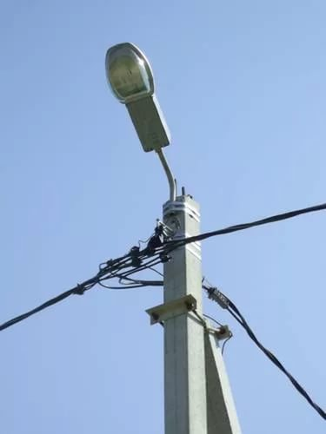
- Скамья:
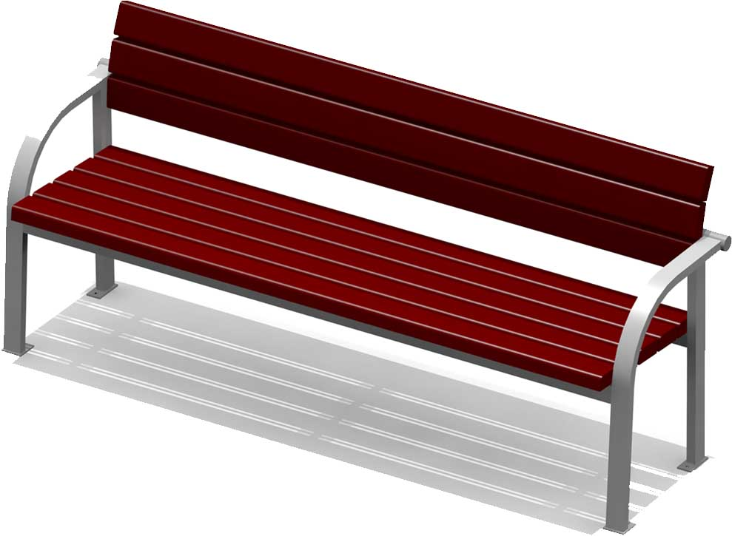
- Урна:

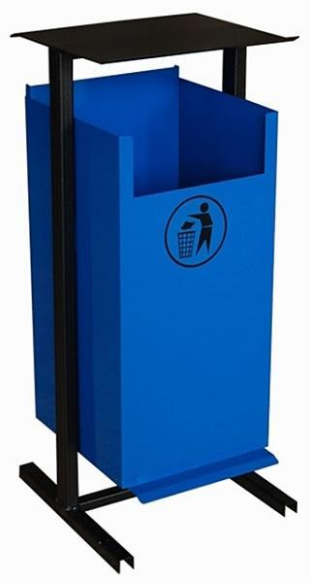

ВИЗУАЛИЗИРОВАННЫЙ ПЕРЕЧЕНЬ

образцов элементов благоустройства, предлагаемых к размещению
на дворовой территории многоквартирного дома, сформированный исходя
из дополнительного перечня работ по благоустройству дворовых территорий

ДИО 3.07 - Качалка-балансир
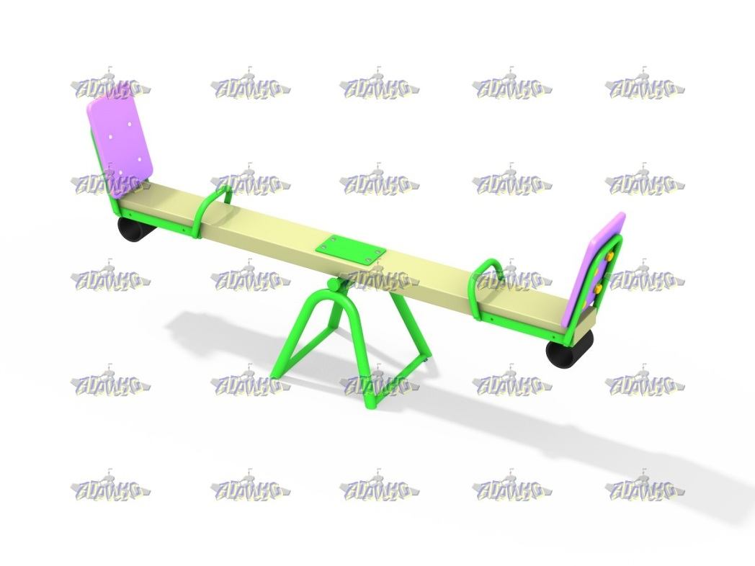

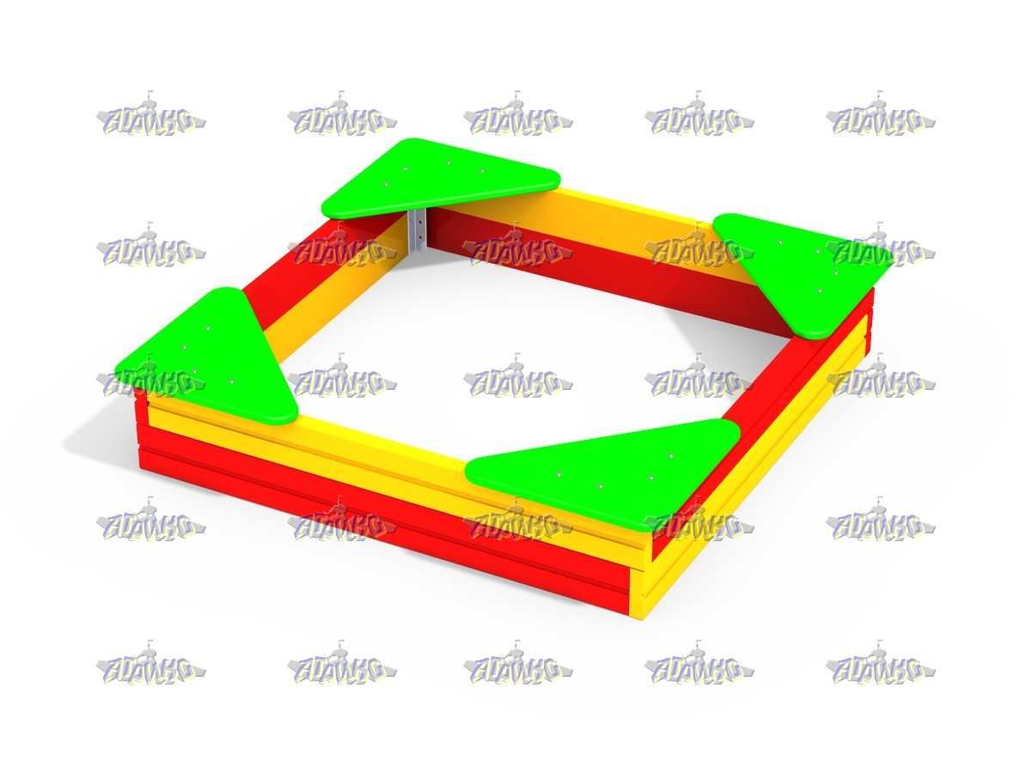
Песочница

МФ 3.22 - Песочный дворик Опушка с горкой
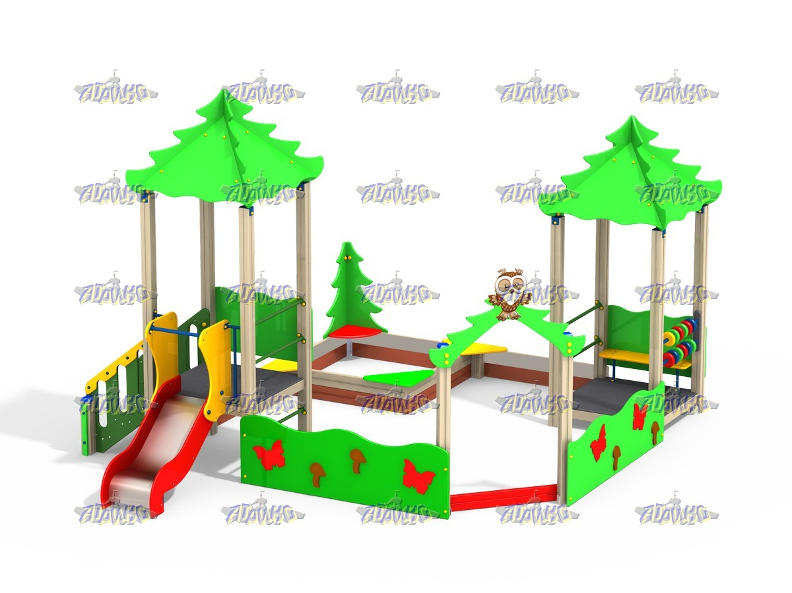

ДИК 1.252 - Детский игровой комплекс Росток Н=1500

Машина с горкой
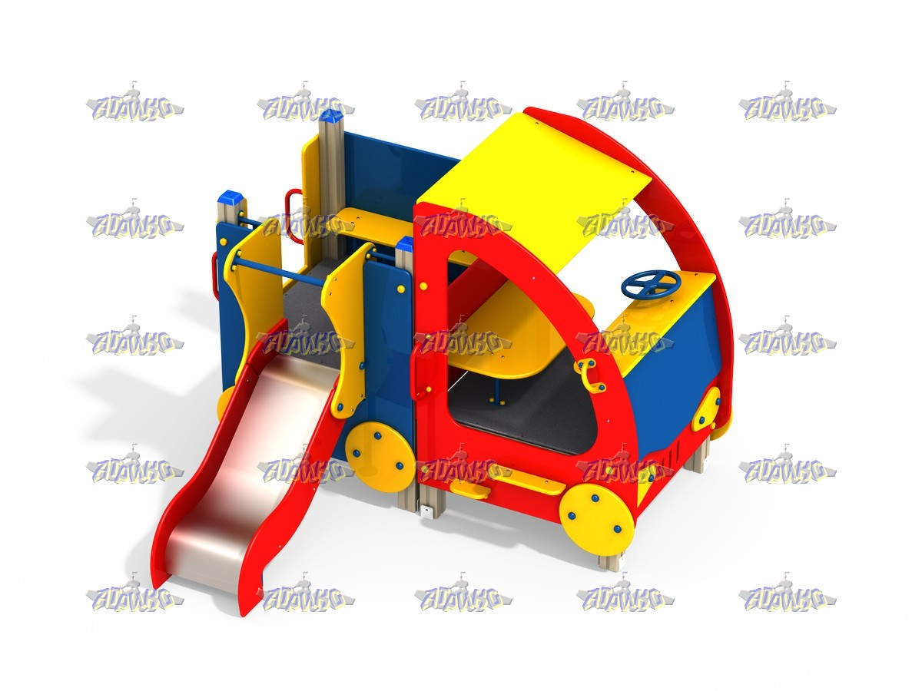

ДИК 1.252 - Детский игровой комплекс Росток Н=1500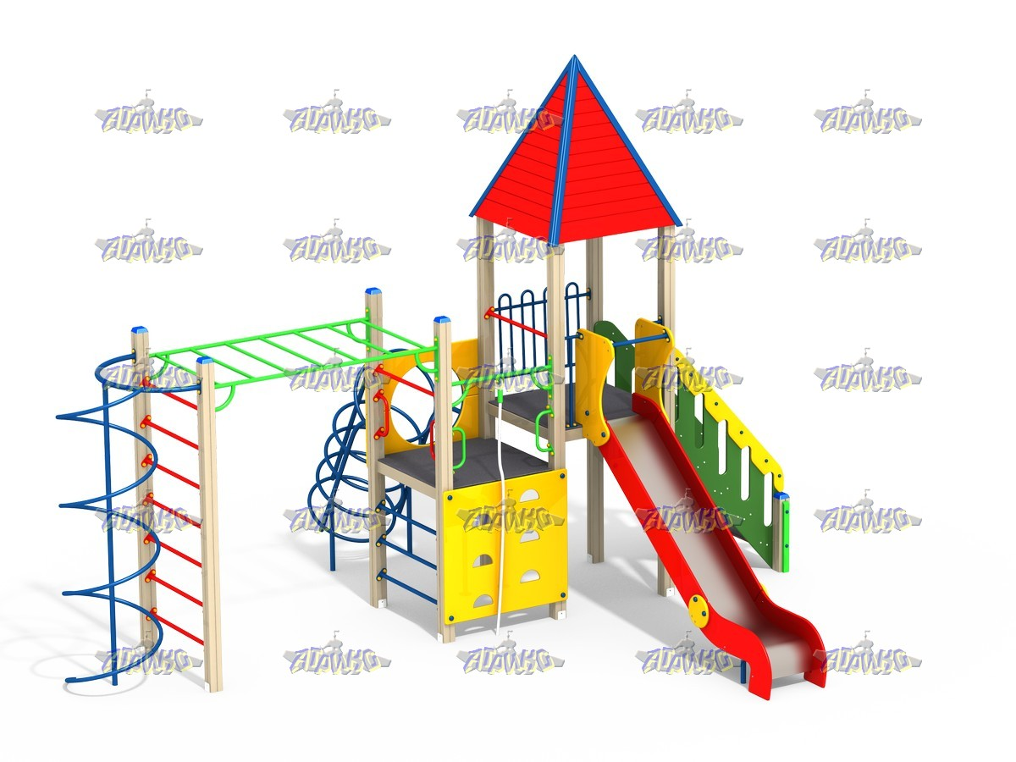

СО 1.01 - Спортивный комплекс Баскетбольный с шестом
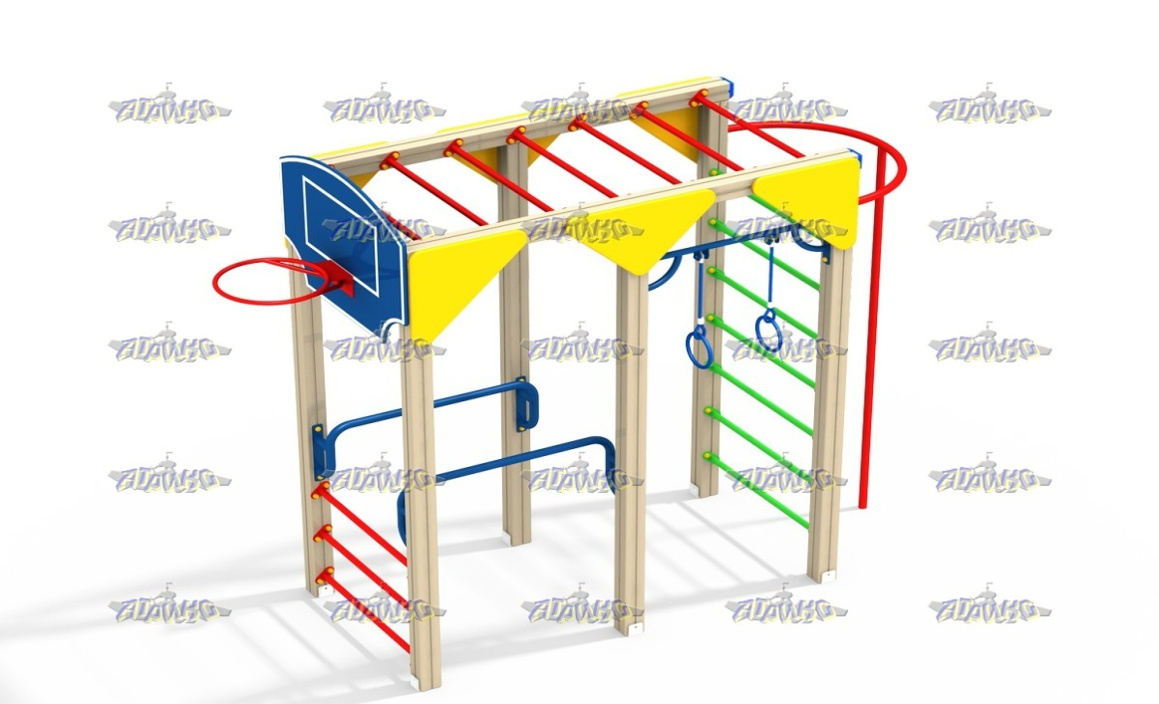

СО 1.15 - Спортивный комплекс Базовый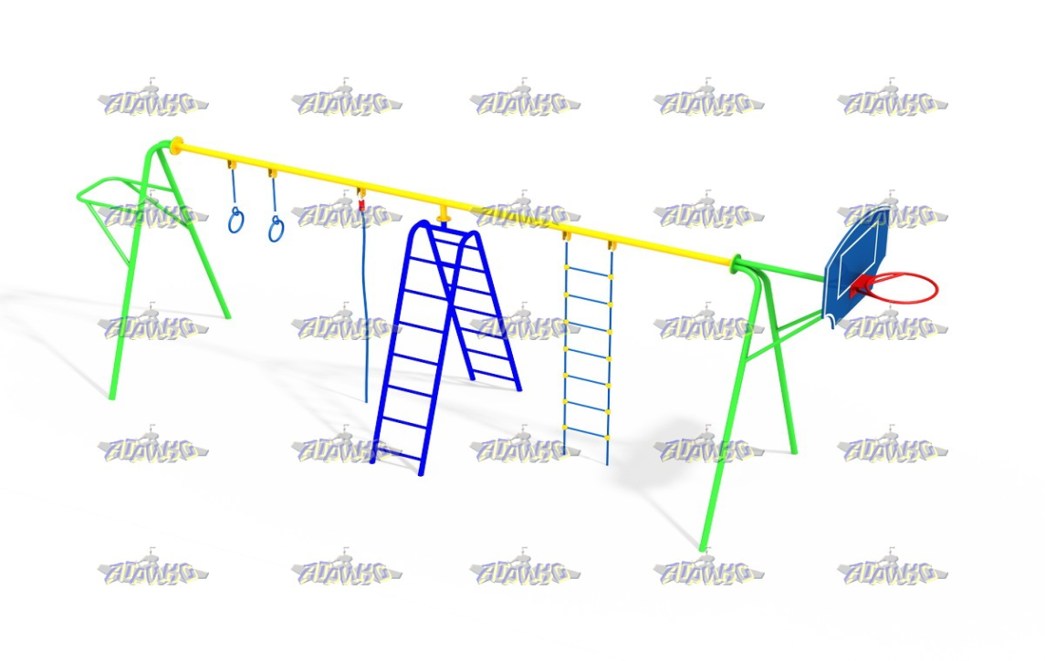
СО 5.10 - Гандбольные ворота с баскетбольным щитом(1шт.) без сеток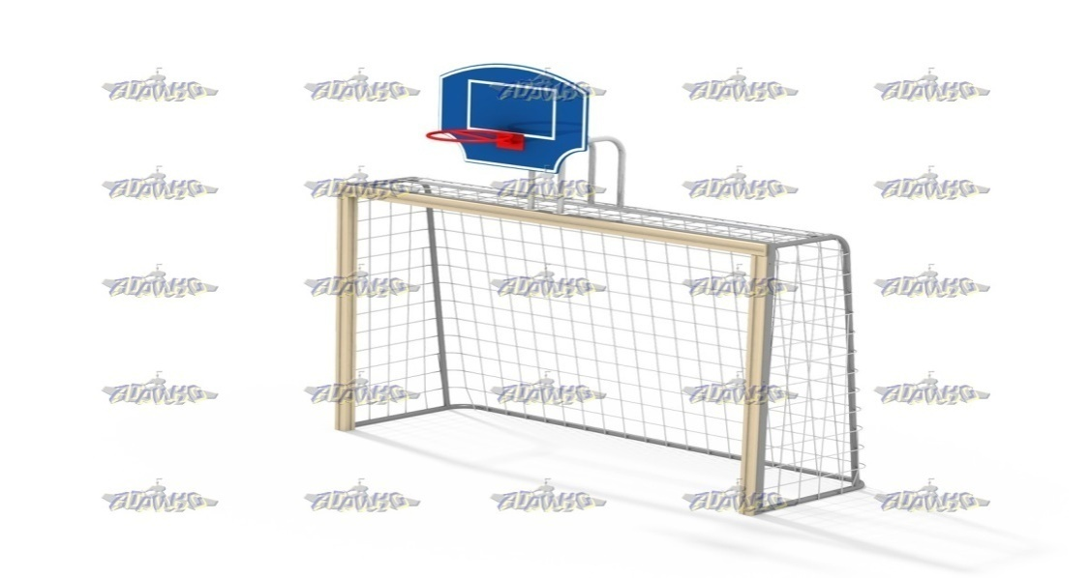
МФ 1.04 - Лавочка Эконом
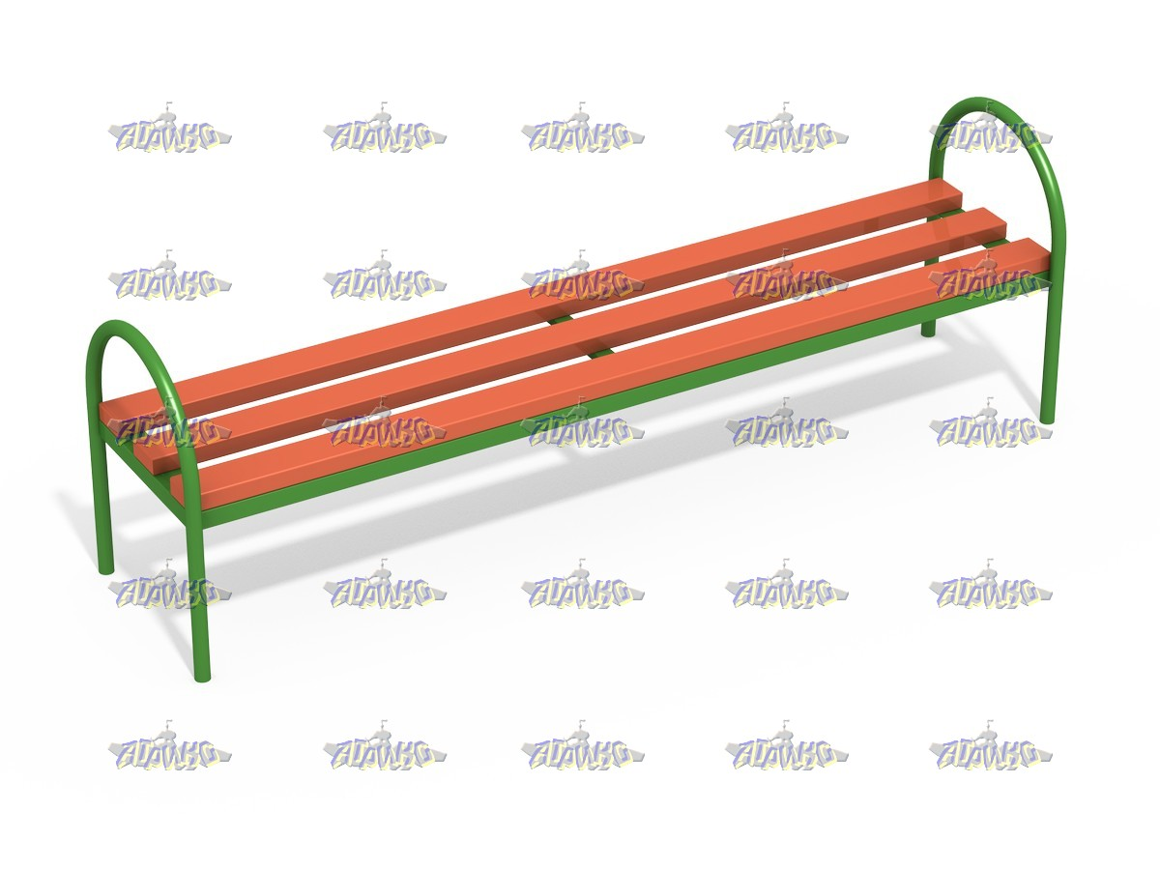

МФ 1.10 - Лавочка со спинкой
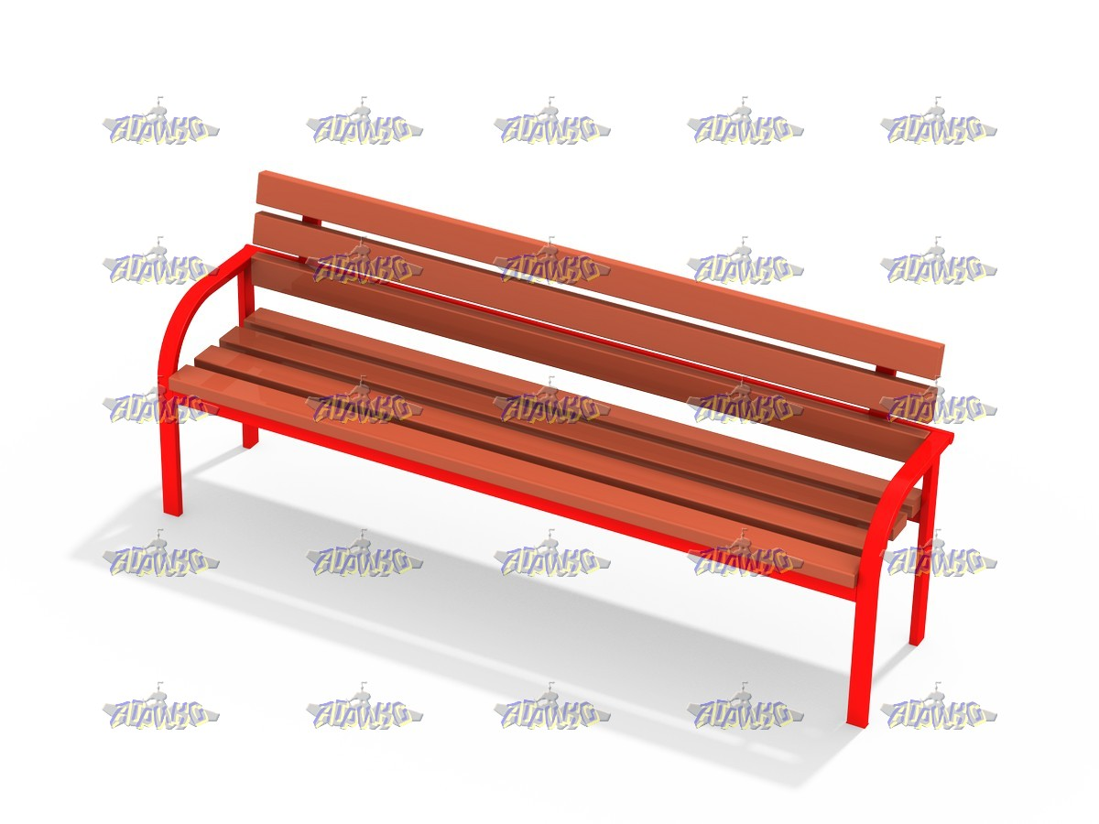

МФ 6.05 - Урна
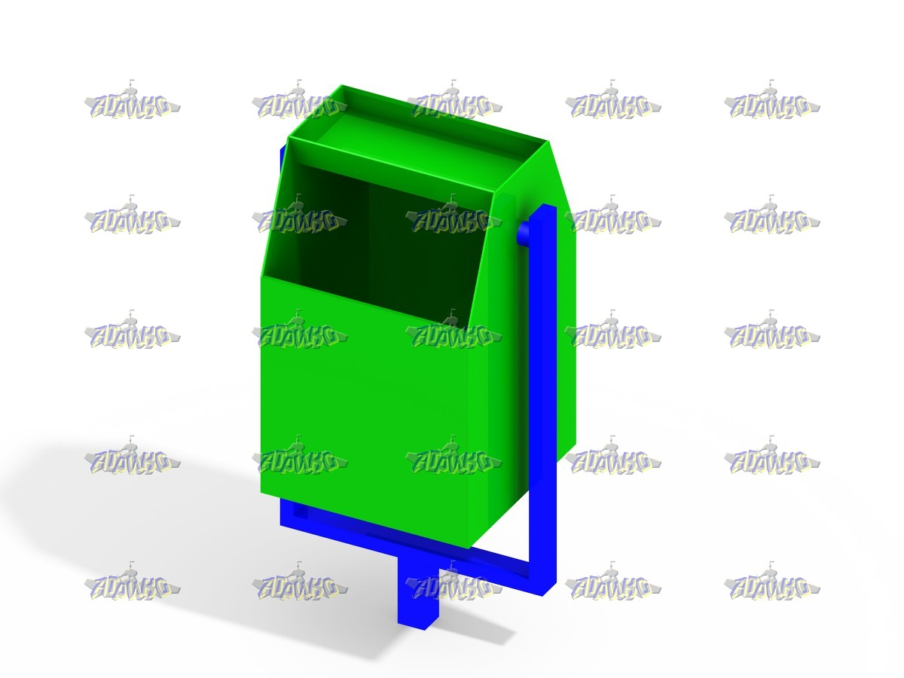

МФ 2.05 - Столик со скамейками
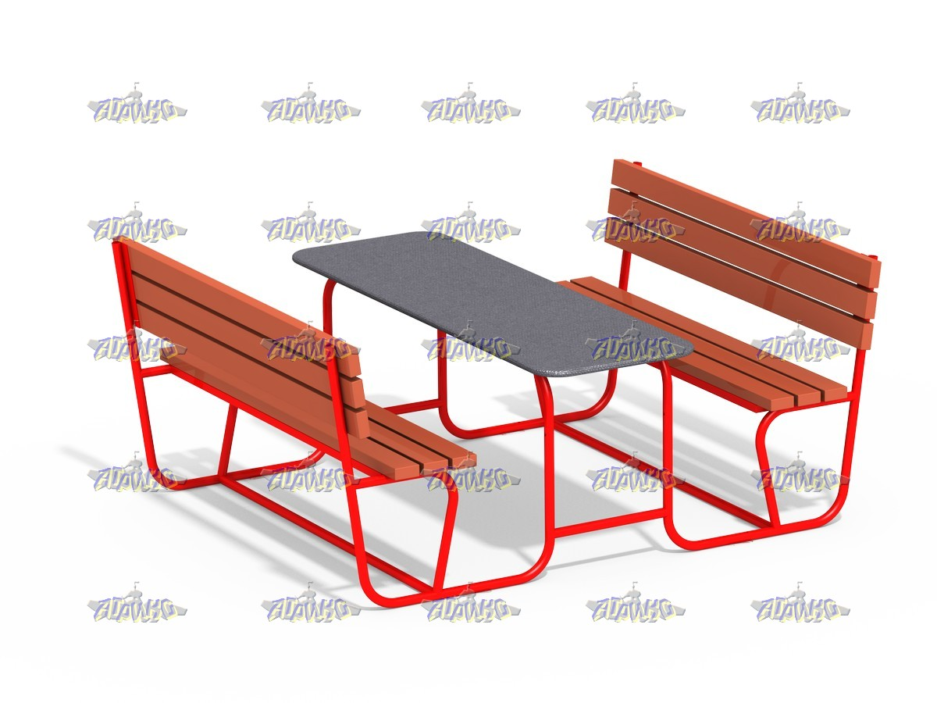

ДИО 5.032 - Горка с металлическими перилами H=1200
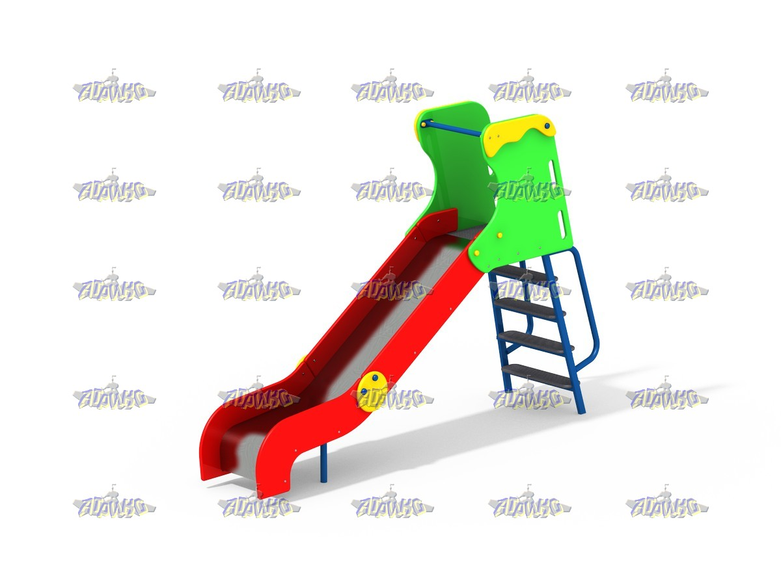

ДИО 5.033 - Горка с металлическими перилами H=1500
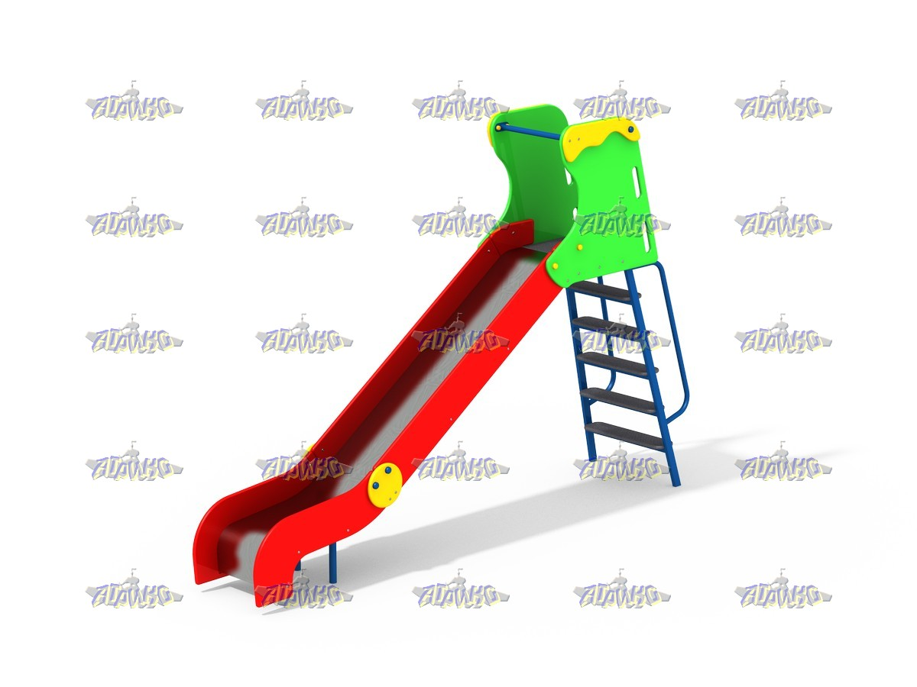
ДИО 5.043 - Горка с деревянными перилами H=1500
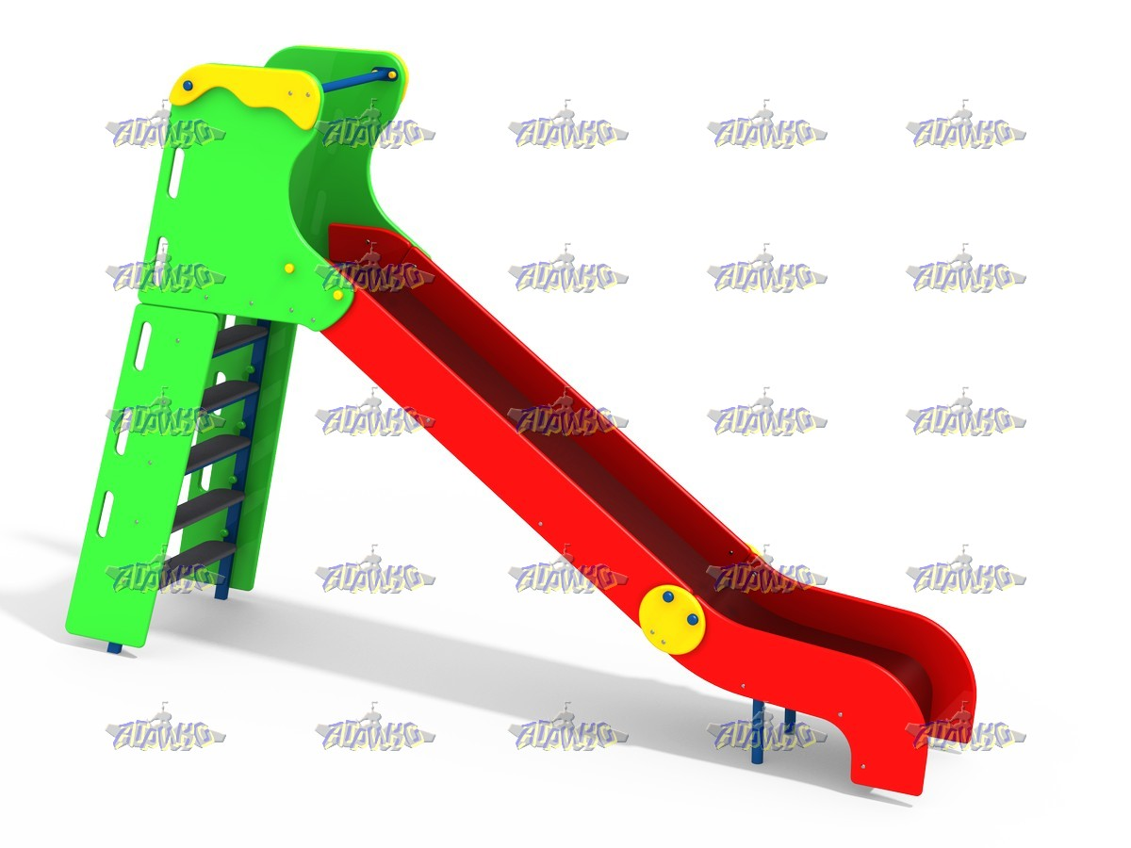

ДИО 1.02 - Качели базовые двойные жесткий подвес
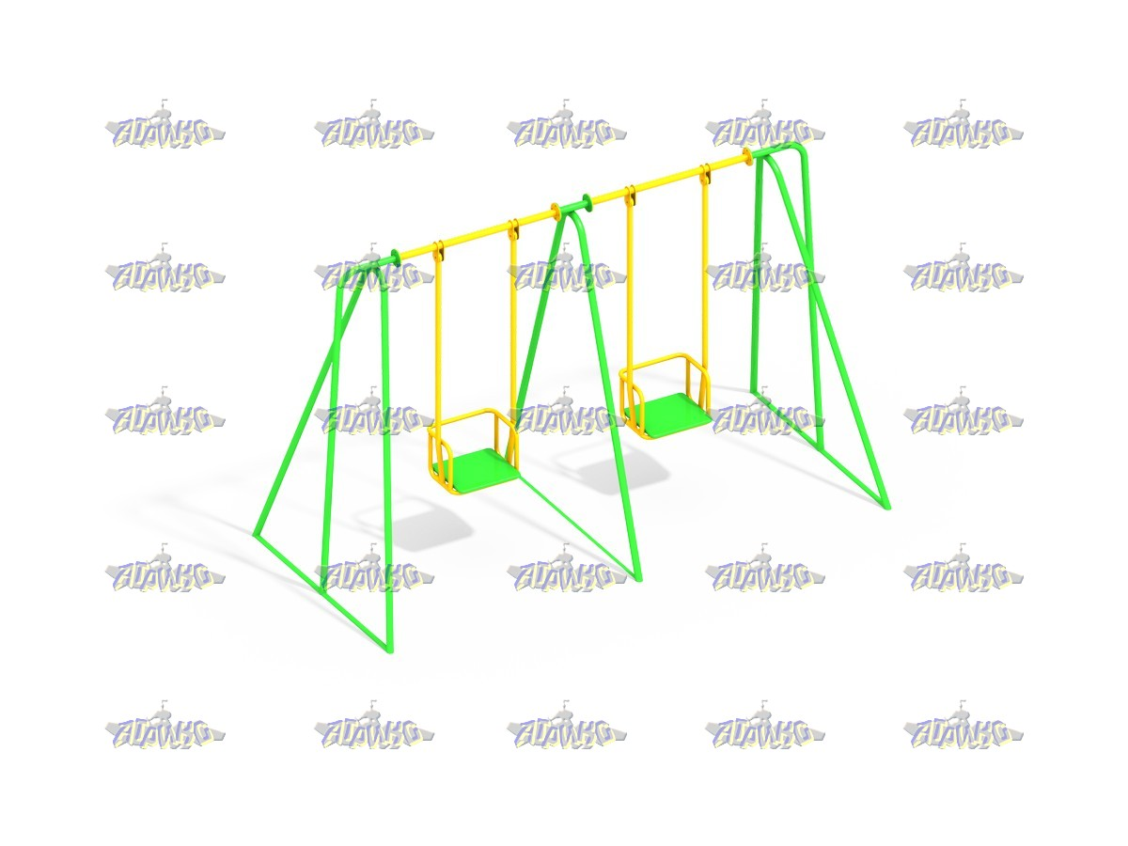
СО 1.302 - Спортивный комплекс
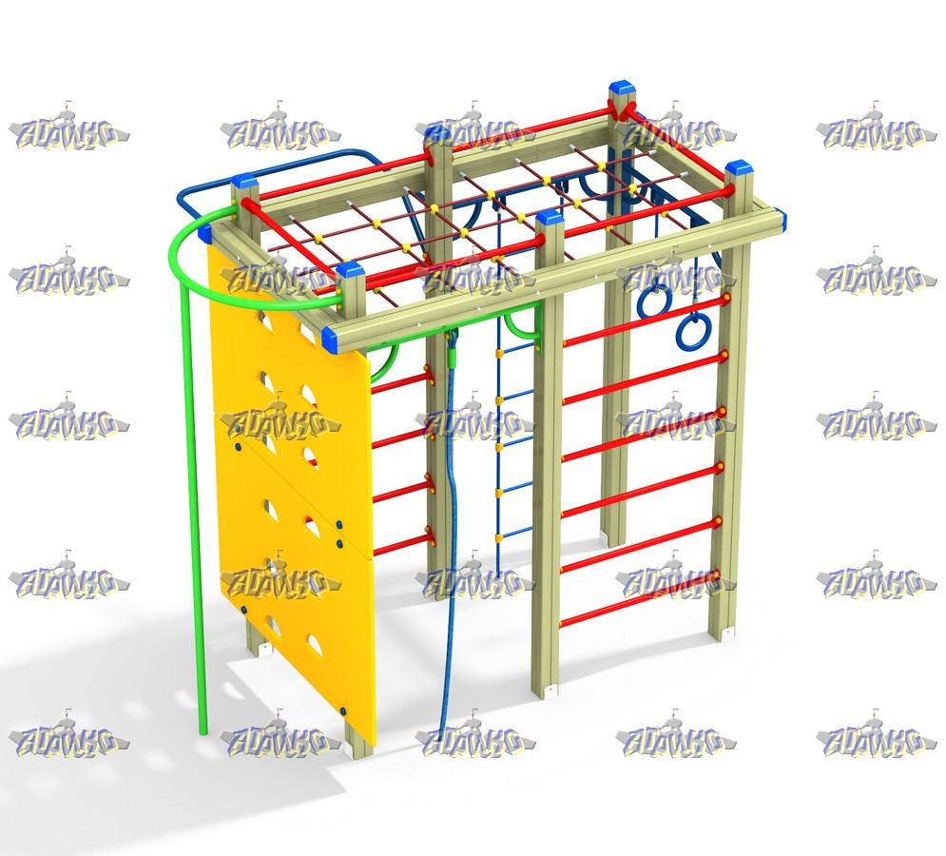
СО 6.40 - Комплекс тренажеров Спортивный павильон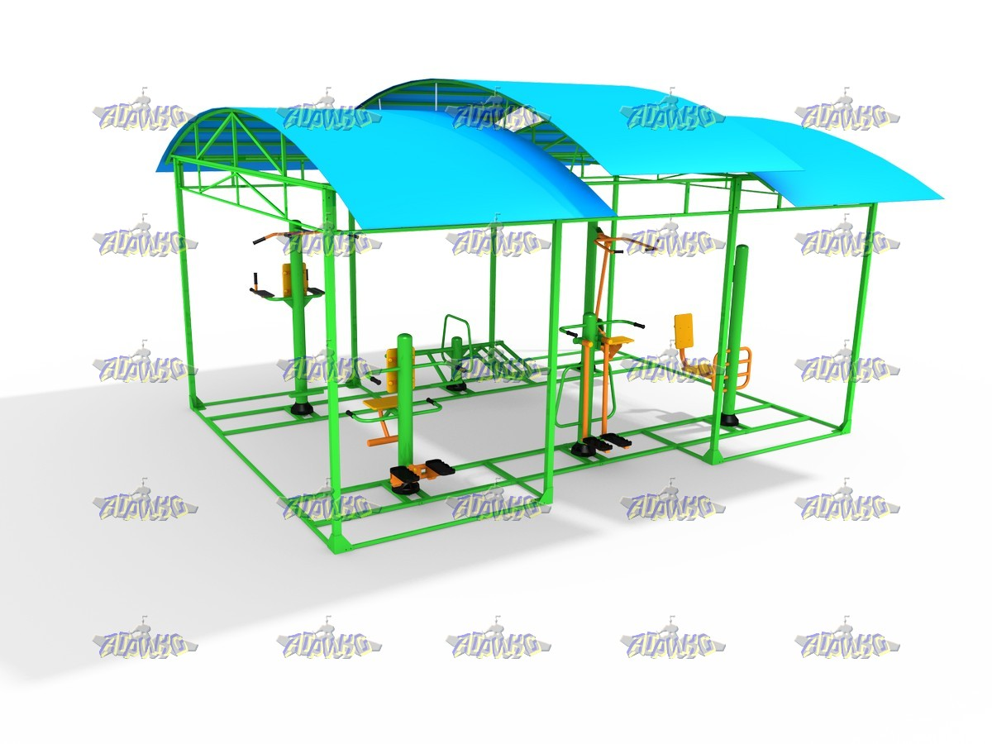

ДИО 2.06 - Карусель с рулём
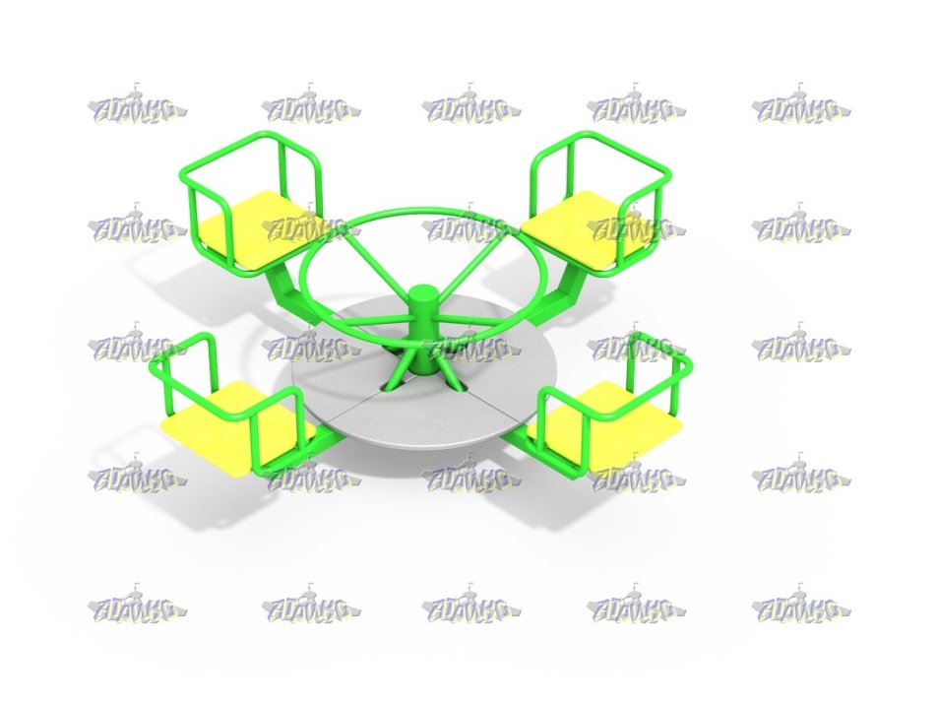

МФ 2.051 - Столик с навесом
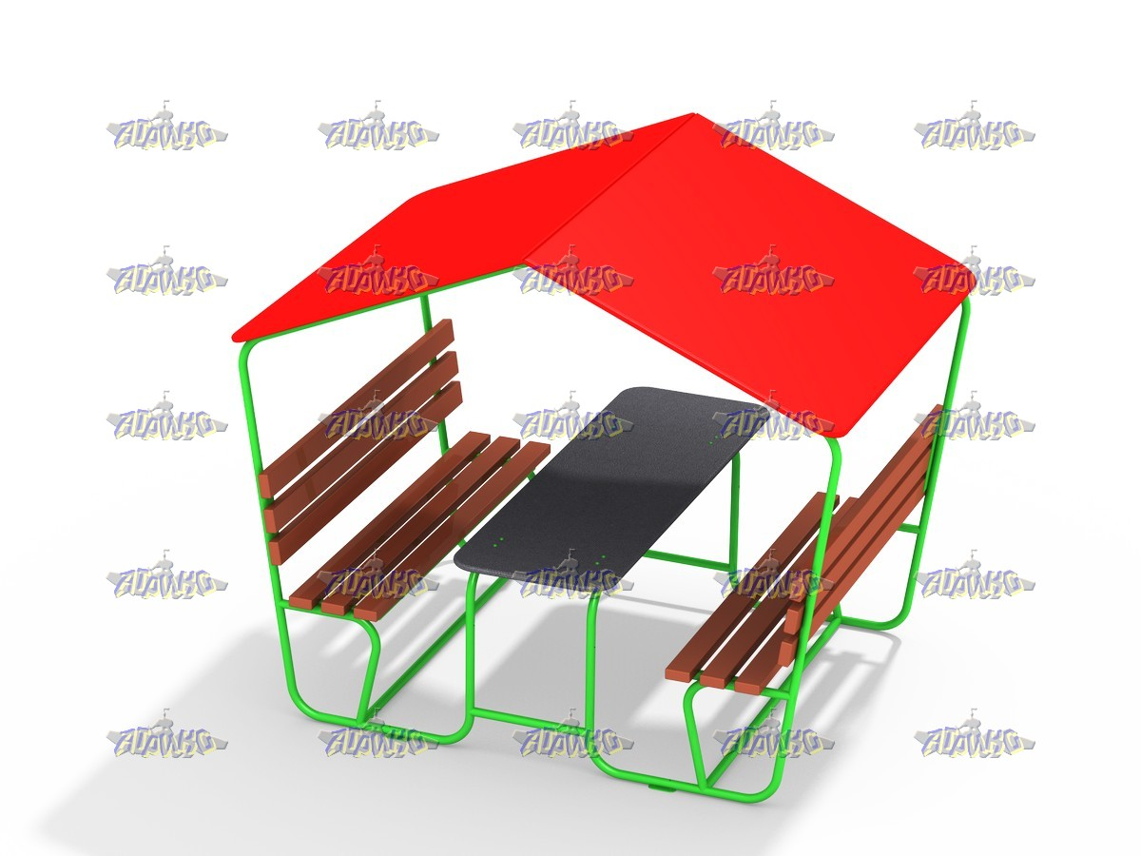

Песочница Распашная
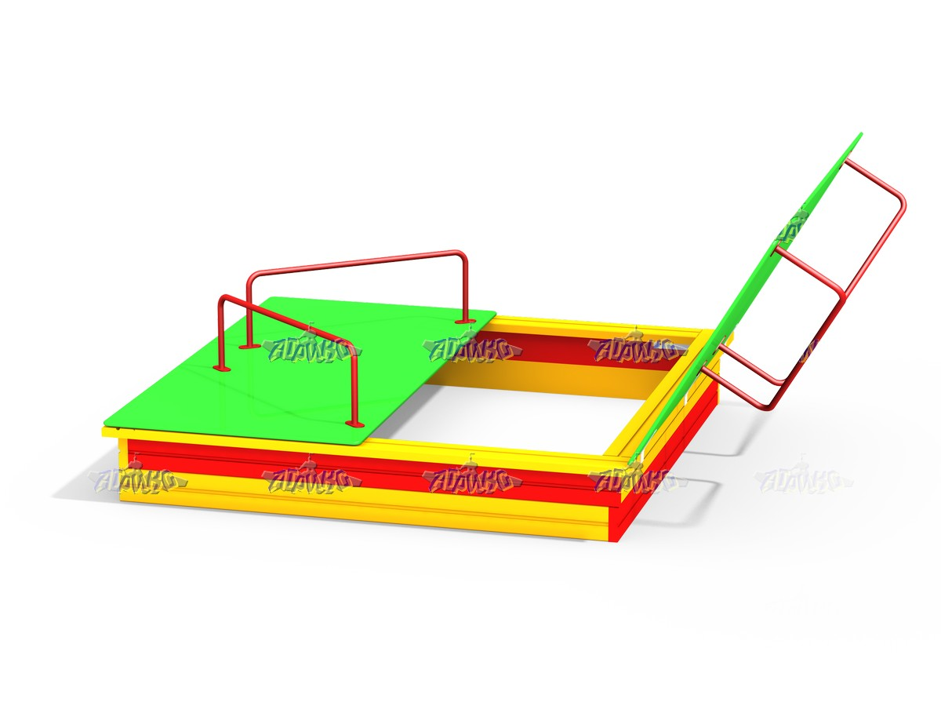

ПРИЛОЖЕНИЕ № 9
к муниципальной программе
«Формирование современной городской
среды в городе Льгове Курской области»

Адресный перечень объектов недвижимого имущества (включая объекты незавершенного строительства) и земельных участков, находящихся в собственности (пользовании) юридических лиц и индивидуальных предпринимателей, которые подлежат благоустройству не позднее 2025 года за счет средств указанных лиц в соответствии с требованиями утвержденных в муниципальном образовании правил благоустройства

№ п/п | Наименование | Адрес
- | - | -
- | - | -
- | - | -
- | - | -
- | - | -

ПРИЛОЖЕНИЕ № 10
к муниципальной программе
«Формирование современной городской
среды в городе Льгове Курской области»

Мероприятия по инвентаризации уровня благоустройства индивидуальных жилых домов и земельных участков, предоставленных для их размещения, с заключением по результатам инвентаризации соглашений с собственниками (пользователями) указанных домов (собственниками (пользователями) земельных участков) об их благоустройстве не позднее 2025 года в соответствии с требованиями утвержденных в муниципальном образовании правил благоустройства

№ п/п | Наименование | Адрес
- | - | -
- | - | -
- | - | -
- | - | -
- | - | -

ПРИЛОЖЕНИЕ № 11
к муниципальной программе
«Формирование современной городской
среды в городе Льгове Курской области»

Мероприятия по проведению работ по образованию земельных участков, на которых расположены многоквартирные дома, работы по благоустройству дворовых территорий которых софинансируются из бюджета Курской области

№ п/п | Наименование | Адрес
- | - | -
- | - | -
- | - | -
- | - | -
- | - | -

ПРИЛОЖЕНИЕ №12
к муниципальной программе
«Формирование современной городской
среды в городе Льгове Курской области»

Порядок
аккумулирования и расходования средств заинтересованных лиц, направляемых на выполнение дополнительного перечня работ по благоустройству дворовых территорий и механизм контроля за их расходованием, а также порядок и форма участия (финансовое и (или) трудовое граждан в выполнении указанных работ

1. Общие положения
  - Настоящий Порядок регламентирует процедуру аккумулирования и использования денежных средств (далее – аккумулирование средств), поступающих от собственников помещений в многоквартирных домах, собственников иных зданий и сооружений, расположенных в границах дворовой территории, подлежащей благоустройству (далее – заинтересованные лица), направляемых на выполнение дополнительного перечня работ по благоустройству дворовых территорий города Льгова в рамках муниципальной программы «Формирование современной городской среды в городе Льгове Курской области» (далее – Программа), механизм контроля за их расходованием, а также устанавливает порядок и формы трудового и финансового участия заинтересованных лиц в выполнении указанных работ.
  - В целях реализации настоящего Порядка используются следующие понятия:
а) дополнительный перечень работ – установленный постановлением Администрации Курской области перечень работ по благоустройству дворовой территории, софинансируемых за счет средств заинтересованных лиц;
б) трудовое участие – добровольная безвозмездная трудовая деятельность заинтересованных лиц, имеющая социально полезную направленность, не требующая специальной квалификации и выполняемая в качестве трудового участия заинтересованных лиц при осуществлении видов работ из дополнительного перечня работ по благоустройству дворовых территорий в городе Льгове Курской области;
в) финансовое участие – финансирование выполнения видов работ из дополнительного перечня работ по благоустройству дворовых территорий в городе Льгове Курской области за счет участия заинтересованных лиц в размере не менее 20 процентов от общей стоимости соответствующего вида работ;
г) общественная комиссия – комиссия, создаваемая в соответствии с постановлением Администрации города Льгова для рассмотрения и оценки предложений заинтересованных лиц, а также реализации контроля за реализацией Программы.

- Порядок и форма участия (трудовое и (или) финансовое)
заинтересованных лиц в выполнении работ
  - Заинтересованные лица принимают участие в реализации мероприятий по благоустройству дворовых территории в рамках минимального и дополнительного перечней работ по благоустройству в форме трудового и (или) финансового участия.
  - Организация трудового и (или) финансового участия осуществляется заинтересованными лицами в соответствии с решением общего собрания собственников помещений в многоквартирном доме, дворовая территория которого подлежит благоустройству, оформленного соответствующим протоколом общего собрания собственников помещений в многоквартирном доме.
  - Финансовое (трудовое) участие заинтересованных лиц в выполнении мероприятий по благоустройству дворовых территорий должно подтверждаться документально в зависимости от избранной формы такого участия.
  - Документы, подтверждающие форму участия заинтересованных лиц в реализации мероприятий по благоустройству, предусмотренных минимальным и (или) дополнительным перечнями, предоставляются в Администрацию города Льгова Курской области.
В качестве документов, подтверждающих финансовое участие, могут быть представлены копии платежных поручений о перечислении средств или внесении средств на счет, открытый в установленном порядке, копия ведомости сбора средств с физических лиц, которые впоследствии также вносятся на счет, открытый в соответствии с настоящим Порядком.
Документы, подтверждающие финансовое участие, представляются в Администрацию не позднее 2 дней со дня перечисления денежных средств в установленном порядке.
В качестве документов (материалов), подтверждающих трудовое участие могут быть представлены отчет подрядной организации о выполнении работ, включающей информацию о проведении мероприятия с трудовым участием граждан, отчет совета многоквартирного дома, лица, управляющего многоквартирным домом о проведении мероприятия с трудовым участием граждан. При этом, рекомендуется в качестве приложения к такому отчету представлять фото-, видеоматериалы, подтверждающие проведение мероприятия с трудовым участием граждан.
Документы, подтверждающие трудовое участие, представляются в Администрацию не позднее 10 календарных дней со дня окончания работ, выполняемых заинтересованными лицами.
  - При выборе формы финансового участия заинтересованных лиц в реализации мероприятий по благоустройству дворовой территории в рамках дополнительного перечня (минимального перечня - в случае принятия такого решения) работ по благоустройству доля участия определяется как процент от стоимости мероприятий по благоустройству дворовой территории.

- Условия аккумулирования и расходования средств
  - В случае включения заинтересованными лицами в заявку работ, входящих в дополнительный перечень работ по благоустройству дворовых территорий, установленный постановлением Администрации Курской области, денежные средства заинтересованных лиц перечисляются на лицевой счет администратора доходов бюджета МО «Город Льгов» - Администрации.
Лицевой счет для перечисления средств заинтересованных лиц, направляемых для выполнения дополнительного перечня работ по благоустройству дворовых территорий, может быть открыт Администрацией в российских кредитных организациях, величина собственных средств (капитала) которых составляет не менее 20 миллиардов рублей, либо в органах казначейства.
  - После утверждения дизайн-проекта общественной муниципальной комиссией и его согласования с представителем заинтересованных лиц Администрация заключает с представителями заинтересованных лиц, принявшими решение о благоустройстве дворовых территорий, соглашение, в котором указывается объект благоустройства, реквизиты для перечисления средств, определяются порядок и сумма перечисления денежных средств заинтересованными лицами, а также реквизиты счета, на который подлежат возврату денежные средства заинтересованных лиц в случаях определенных соглашением.
Объем денежных средств, подлежащих перечислению заинтересованными лицами, определяется в соответствии со сметным расчетом, а также исходя из нормативной стоимости (единичных расценок) работ по благоустройству дворовых территорий и объема работ, указанного в дизайн- проекте, и составляет не менее 20 процентов от общей стоимости соответствующего вида работ из дополнительного перечня работ.
Фактический объем денежных средств, подлежащих перечислению заинтересованными лицами, может быть изменен по итогам осуществления закупки товара, работы, услуги в соответствии с положениями Федерального закона от 05.04.2013 № 44-ФЗ «О контрактной системе в сфере закупок товаров, работ, услуг для обеспечения государственных и муниципальных нужд», а также с учетом стоимости фактически выполненных работ.
  - Перечисление денежных средств заинтересованными лицами осуществляется в течение десяти дней с момента подписания соглашения.
В случае, если денежные средства в полном объеме не будут перечислены в срок, установленный в абзаце первом настоящего пункта, то заявка такого многоквартирного дома в части выполнения дополнительного перечня работ по благоустройству территории выполнению не подлежит.
Перечень дворовых территорий, подлежащих благоустройству в рамках Программы, подлежит корректировке с включением следующих по очередности дворовых территорий, прошедших отбор в пределах лимитов бюджетных ассигнований, предусмотренных Программой. В таком случае заинтересованные лица, дворовые территории которых были включены в Программу в связи с корректировкой и их заявка предусматривает выполнение работ из дополнительного перечня, обязуются перечислить денежные средства не позднее 30 мая каждого года Программы в порядке и на условиях, определенных соглашением.
  - Денежные средства считаются поступившими в доход бюджета МО «Город Льгов» с момента их зачисления на лицевой счет Администрации.
  - На сумму планируемых поступлений увеличиваются бюджетные ассигнования Администрации как главному распорядителю бюджетных средств с последующим доведением в установленном порядке лимитов бюджетных обязательств для осуществления целевых расходов, предусмотренных Программой.
  - Администрация осуществляет учет поступающих от заинтересованных лиц денежных средств в разрезе многоквартирных домов, дворовые территории которых подлежат благоустройству.
  - Администрация обеспечивает ежемесячное опубликование на официальном сайте Администрации в информационно-телекоммуникационной сети «Интернет» данных о поступивших от заинтересованных лиц денежных средствах в разрезе многоквартирных домов, дворовые территории которых подлежат благоустройству.
Администрация ежемесячно обеспечивает направление данных о поступивших от заинтересованных лиц денежных средствах в разрезе многоквартирных домов, дворовые территории которых подлежат благоустройству, в адрес общественной муниципальной комиссии.
  - Расходование аккумулированных денежных средств заинтересованных лиц осуществляется Администрацией на финансирование дополнительного перечня работ по благоустройству дворовых территорий в соответствии с утвержденным дизайн-проектом благоустройства дворовых территорий, утвержденного общественной муниципальной комиссией и согласованного с представителем заинтересованных лиц.
  - Расходование денежных средств осуществляется путем принятия и оплаты обязательств в соответствии с бюджетным законодательством и иными нормативными правовыми актами, регулирующими бюджетные правоотношения.
  - Контроль за целевым расходованием аккумулированных денежных средств заинтересованных лиц осуществляется Администрацией в соответствии с бюджетным законодательством.
3.11 Ежемесячную отчетность размещать на официальном сайте Администрации МО «Город Льгов» в сети «Интернет» и направлять на рассмотрение в общественную комиссию.
3.12 Условие о размещении в информационно -телекоммуникационной сети "Интернет" документов о составе общественной комиссии, созданной в соответствии с Постановлением Правительства Российской Федерации от 10 февраля 2017 г. № 169, протоколов и графиков заседаний указанной общественной комиссии».
3.13 Условие об обязательном размещение информационно – телекоммуникационной сети «Интернет» муниципальных программ и иных материалов по вопросам формирования комфортной городской среды, которые выносятся на общественное обсуждение, и результатов этих обсуждений, а также направлении гражданами своих предложений в электронном форме.
3.14 Условие о проведении общественных обсуждений проектов муниципальных программ (изменение муниципальных программ), в том числе в электронном формате в информационно – телекоммуникационной сети «Интернет».

ПРИЛОЖЕНИЕ №13
к муниципальной программе
«Формирование современной городской
среды в городе Льгове Курской области»

Порядок
разработки, обсуждения с заинтересованными лицами и утверждения дизайн - проекта благоустройства дворовой территории, включенных в муниципальную программу на 2018-2025 годы
1. Настоящий порядок устанавливает процедуру разработки, обсуждения с заинтересованными лицами и утверждения дизайн-проектов благоустройства дворовой территории, включаемых в муниципальную программу «Формирования современной городской среды в городе Льгове Курской области (далее - Порядок).
2. Для целей Порядка применяются следующие понятия:
2.1. дворовая территория - совокупность территорий, прилегающих к многоквартирным домам, с расположенными на них объектами, предназначенными для обслуживания и эксплуатации таких домов, и элементами благоустройства этих территорий, в том числе парковками (парковочными местами), тротуарами и автомобильными дорогами, включая автомобильные дороги, образующие проезды к территориям, прилегающим к многоквартирным домам;
2.2. заинтересованные лица - собственники помещений в многоквартирных домах, собственники иных зданий и сооружений, расположенных в границах дворовой территории, подлежащей благоустройству.
3. Разработка дизайн - проекта обеспечивается Администрацией МО «Город Льгов» Курской области, заинтересованными лицами (далее - уполномоченные органы).
4. Дизайн-проект разрабатывается в отношении дворовых территорий, прошедших отбор, исходя из даты представления предложений заинтересованных лиц в пределах выделенных лимитов бюджетных ассигнований.
В случае совместной заявки заинтересованных лиц, проживающих в многоквартирных домах, имеющих общую дворовую территорию, дизайн - проект разрабатывается на общую дворовую территорию.
4. В дизайн - проект включается текстовое и визуальное описание проекта благоустройства, в том числе концепция проекта и перечень (в том числе визуализированный) элементов благоустройства, предполагаемых к размещению на соответствующей территории.
Содержание дизайн- проекта зависит от вида и состава планируемых работ. Дизайн-проект может быть подготовлен в виде проектно-сметной документации или в упрощенном виде - изображение дворовой территории на топографической съемке в масштабе с отображением текстового и визуального описания проекта благоустройства дворовой территории и техническому оснащению площадок исходя из минимального и дополнительного перечней работ, с описанием работ и мероприятий, предлагаемых к выполнению, со сметным расчетом стоимости работ исходя из единичных расценок.
6. Разработка дизайн- проекта осуществляется с учетом местных нормативов градостроительного проектирования муниципального образования «Город Льгов» Курской области.
6. Разработка дизайн - проекта включает следующие стадии:
6.1. осмотр дворовой территории, предлагаемой к благоустройству, совместно с представителем заинтересованных лиц;
6.2. разработка дизайн — проекта;
6.3. согласование дизайн - проекта благоустройства дворовой территории с представителем заинтересованных лиц;
6.4. утверждение дизайн- проекта общественной муниципальной комиссией.
7. Представитель заинтересованных лиц обязан рассмотреть представленный дизайн-проект в срок не превышающий трех календарных дней с момента его получения и представить в Администрацию МО «Город Льгов» согласованный дизайн-проект или мотивированные замечания.
В случае не урегулирования замечаний, Администрация МО «Город Льгов» передает дизайн-проект с замечаниями представителя заинтересованных лиц общественной муниципальной комиссии для проведения обсуждения с участием представителя заинтересованных лиц и принятия решения по дизайн - проекту.
8. Дизайн - проект утверждается общественной муниципальной комиссией, решение об утверждении оформляется в виде протокола заседания комиссии.

Подпрограмма "Увековечение памяти погибших при защите Отечества на 2020-2025 годы" к программе «Формирование современной городской среды в «Городе Льгове» Курской области на 2020-2025 годы.

Паспорт подпрограммы "Увековечение памяти погибших при защите Отечества на 2020-2025 годы"
Наименование подпрограммы | - | "Увековечение памяти погибших при защите Отечества на 2020-2025 годы"
Дата принятия решения о разработке Программы | - | распоряжение Правительства Российской Федерации от 23 июля 2019 г. N 1637-р
Основной разработчик Программы | - | Администрация города Льгова
Цель Программы | - | увековечение памяти погибших при защите Отечества
Задачи Программы | - | обустройство мест захоронения останков погибших при защите Отечества, обнаруженных в ходе проведения поисковых работ;  восстановление (ремонт, реставрация, благоустройство) воинских захоронений на территории МО «Город Льгов» Курской области;  нанесение имен погибших при защите Отечества на мемориальные сооружения воинских захоронений по месту захоронения
Важнейшие целевые индикаторы и показатели реализации Программы | - | количество обустроенных мест захоронения останков погибших при защите Отечества, обнаруженных в ходе проведения поисковых работ (единиц);  количество невосстановленных воинских захоронений (единиц);  количество установленных мемориальных знаков (единиц);  количество имен погибших при защите Отечества, нанесенных на мемориальные сооружения воинских захоронений по месту захоронения (единиц)
Срок реализации Программы | - | 2020-2025 годы
Объем и источники  финансирования  Программы | - | общий объем финансирования составляет 0 рублей (в ценах соответствующих лет), в том числе за счет:  средств областного бюджета – 0 рублей;  и местных бюджетов - 0 рублей;
Ожидаемые конечные результаты реализации Программы и показатели ее социально-экономической эффективности | - | обустроить места мемориальных сооружений.

I. Характеристика проблемы, на решение которой направлена подпрограмма
на территории МО «Город Льгов» Курской области находятся следующие мемориальные сооружения:
- Мемориальный объект. «Братская могила воинов Советской Армии, погибших в марте 1943 года. Захоронено 109 человек, установлено фамилий на 106 человек. Скульптура установлена в 1968 году».
- Мемориальный объект. «Братская могила воинов Советской Армии, погибших в период Великой Отечественной войны».
- Мемориальный объект. «Братская могила воинов Советской Армии, погибших в период Великой Отечественной войны».
- Мемориальный объект. «Братская могила воинов Советской Армии, погибших в марте 1943 года. Захоронено 83 человека, установлено фамилий на 38 человек. Скульптура установлена в 1968 году».
- Мемориальный объект. «Братская могила воинов Советской Армии, погибших в 1943 году».
- Мемориальный объект. «Братская могила воинов Советской Армии, погибших в период Великой Отечественной войны. Захоронено и установлено фамилий на 17 человек. Скульптура установлена в 1968 году».
Одиночная могила полковника Седенкова А.Г., погибшего в июне 1943 года.
Одиночная могила старшего сержанта Федорова А.П., погибшего в период Великой Отечественной войны.
В настоящее время на территории МО «Город Льгов» Курской области также существует проблема поддержания военно-мемориальных объектов в состоянии, достойном памяти погибших при защите Отечества».
Задача нанесения на воинские захоронения имен воинов, захороненных в них, но не упомянутых на мемориальных сооружениях или иных конструкциях по месту захоронения, также требует решения.
Имена погибших при защите Отечества, установленные в ходе проведения поисковых работ, подлежат нанесению на существующие мемориальные сооружения воинских захоронений.
В соответствии с Законом Российской Федерации "Об увековечении памяти погибших при защите Отечества" ответственность за содержание воинских захоронений на территории Российской Федерации возлагается на органы местного самоуправления. В связи с этим находящиеся в неудовлетворительном состоянии воинские захоронения подлежат восстановлению (ремонту, реставрации, благоустройству) органами местного самоуправления.
В настоящее время состояние воинских захоронений не соответствует должному уровню в связи со следующими обстоятельствами:
-подавляющая часть воинских захоронений воздвигалась и изготавливалась из недолговечных материалов (гипс, бетон, гранитная крошка);
-практика ухода за воинскими захоронениями предприятий, школ, коллективных хозяйств частично прекращена в связи с их недостаточным финансированием;
-дефицит местных бюджетов не позволяет осуществлять достаточное финансирование работ по обеспечению восстановления (ремонта, реставрации, благоустройства) воинских захоронений;
Указанные обстоятельства могут повлечь необратимый процесс разрушения свидетельств героического подвига советского народа и, как следствие, необходимость вложения в последующем значительно больших денежных средств на их восстановление.
Подпрограмма "Увековечение памяти погибших при защите Отечества на 2020 -2025 годы" (далее - подпрограмма) призвана обеспечить комплексный подход к решению проблемы обустройства мест захоронения останков погибших при защите Отечества, создать условия для их сохранности.
Реализация Программы будет способствовать патриотическому воспитанию граждан.
II. Цель и задачи подпрограммы, срок ее реализации
Целью подпрограммы является увековечение памяти погибших при защите Отечества.
Исходя из основных направлений военно-мемориальной работы в сфере увековечения памяти погибших при защите Отечества, включающей комплекс задач по обустройству мест захоронения, содержанию воинских захоронений, укреплению особого отношения со стороны государства к воинским захоронениям, дополнительной реализации форм увековечения памяти погибших при защите Отечества, предусматривается решение следующих основных задач:
-восстановление (ремонт, реставрация, благоустройство мемориальных памятников;
-нанесение имен погибших при защите Отечества на мемориальные сооружения воинских захоронений по месту захоронения.
Решение указанных задач необходимо в силу сохранения исторической справедливости в отношении победителей во Второй мировой войне, увековечения достойной памяти погибших при защите Отечества. Этот вопрос также требует особого внимания в связи с подготовкой к празднованию 80-й и 85-й годовщин Победы в Великой Отечественной войне 1941 - 1945 годов.
Органы местного самоуправления своими силами не способны обеспечить восстановление до удовлетворительного состояния воинских захоронений на подведомственных территориях.
Программа представляет собой комплекс взаимосвязанных мероприятий, обеспечивающих эффективное решение проблем в области увековечения памяти погибших при защите Отечества и требующих принятия взаимосвязанных решений на федеральном и региональном уровнях власти. Решение поставленных в Программе задач невозможно осуществить в рамках текущего финансирования.

III. Мероприятия подпрограммы

В целях реализации задачи обустройства мест захоронения останков погибших при защите Отечества, обнаруженных в ходе проведения поисковых работ, планируется обустройство мест захоронения. В рамках реализации этого мероприятия планируется обеспечение проведение комплекса мероприятий по обустройству мест захоронения погибших при защите Отечества.
При отборе объектов для проведения восстановления (ремонта, реставрации, благоустройства) воинских захоронений органам местного самоуправления необходимо учитывать обязательность постановки их на государственный учет.
В целях реализации задачи нанесения имен погибших при защите Отечества на мемориальные сооружения воинских захоронений по месту захоронения органы исполнительной власти субъектов Российской Федерации должны обеспечивать проведение работ по нанесению недостающих воинских званий, фамилий и инициалов на мемориальные сооружения воинских захоронений.
Итогом реализации мероприятий Программы станет обеспечение информативности в целях увековечения памяти погибших защитников Отечества в результате нанесения их имен на мемориальные сооружения в воинских захоронений.
В результате проведения работ будет гарантирована сохранность воинских захоронений в неизменном состоянии в среднем на 20 - 25 лет.
Высокая эффективность реализации мероприятий Программы обеспечивается путем:
-использования современных материалов для ремонтных работ;
-проведения работ высококвалифицированными специалистами строительных специальностей и при необходимости реставраторами;
-планового характера всего комплекса мероприятий, соблюдения сроков и технологий при проведении работ.

IV. Обоснование ресурсного обеспечения Программы
Программа реализуется за счет средств федерального бюджета, средств бюджетов субъектов Российской Федерации и местных бюджетов.
Общий объем финансирования подпрограммы составляет (в ценах соответствующих лет) 0 рублей (по направлению "прочие нужды"), в том числе:
за счет средств областного бюджета (субсидии) 0 рублей;
за счет средств местных бюджетов - 0 рублей.
Контроль за использованием средств, предусмотренных на реализацию Программы, осуществляется в соответствии с законодательством Российской Федерации.

VI. Оценка социально-экономической и экологической эффективности реализации Программы
Реализация подпрограммы позволит к концу 2025 года значительно улучшить состояние воинских захоронений, расположенных на территории МО «Город Льгов» Курской области, укрепить статус воинских захоронений, обеспечить сохранение органами местного самоуправления восстановленных воинских захоронений в хорошем состоянии на протяжении длительного времени.
Реализация Программы не предполагает возникновения экологических последствий.
Совокупный эффект от реализации мероприятий Программы можно рассматривать как сочетание воспитательного, экономического и социального эффектов.
Воспитательный эффект предусматривает формирование уважительного отношения граждан к памяти погибших при защите Отечества, чувства гордости за свою отчизну, а также упрочение статуса России как великой культурной державы, имеющей героическое историческое наследие.
Экономический эффект возникает в результате своевременного выполнения мероприятий Программы, после которых не потребуются государственные расходы на первоочередные мероприятия по обустройству и восстановлению воинских захоронений в течение следующих 20 - 25 лет.
Социальный эффект проявится в воспитании патриотизма у граждан Российской Федерации, особенно у подрастающего поколения и подготовке их к достойному и самоотверженному служению обществу и государству, к выполнению обязанностей по защите Отечества.
Оценка результативности Программы осуществляется путем сравнения значений показателей в год окончания ее реализации с их целевыми значениями. При этом результативность каждого мероприятия Программы оценивается исходя из соответствия его ожидаемых результатов поставленной цели и степени приближения к этой цели.

№ | Наименование объекта | Виды работ | Финансирование
1. | - Мемориальный объект. «Братская могила воинов Советской Армии, погибших в марте 1943 года. Захоронено 109 человек, установлено фамилий на 106 человек. Скульптура установлена в 1968 году». | Реставрация памятников, замена табличек, установка мемориальных знаков, замена плитки, замена ограждения | Федеральное — 0 руб.  Областное — 0 руб.  местное — 0 руб.
2 | - Мемориальный объект. «Братская могила воинов Советской Армии, погибших в период Великой Отечественной войны». | Реставрация памятников, замена табличек, установка мемориальных знаков, замена плитки, замена ограждения
3 | - Мемориальный объект. «Братская могила воинов Советской Армии, погибших в период Великой Отечественной войны». | Реставрация памятников, замена табличек, установка мемориальных знаков, замена плитки, замена ограждения
4 | - Мемориальный объект. «Братская могила воинов Советской Армии, погибших в марте 1943 года. Захоронено 83 человека, установлено фамилий на 38 человек. Скульптура установлена в 1968 году». | Реставрация памятников, замена табличек, установка мемориальных знаков, замена плитки, замена ограждения
5 | - Мемориальный объект. «Братская могила воинов Советской Армии, погибших в 1943 году». | Реставрация памятников, замена табличек, установка мемориальных знаков, замена плитки, замена ограждения
6 | - Мемориальный объект. «Братская могила воинов Советской Армии, погибших в период Великой Отечественной войны. Захоронено и установлено фамилий на 17 человек. Скульптура установлена в 1968 году». | Реставрация памятников, замена табличек, установка мемориальных знаков, замена плитки, замена ограждения
7 | Одиночная могила полковника Седенкова А.Г., погибшего в июне 1943 года. | Реставрация памятников, замена табличек, установка мемориальных знаков, замена плитки, замена ограждения
8 | Одиночная могила старшего сержанта Федорова А.П., погибшего в период Великой Отечественной войны. | Реставрация памятников, замена табличек, установка мемориальных знаков, замена плитки, замена ограждения

